областное государственное бюджетное профессиональное образовательное учреждение
«Костромской политехнический колледж»
Специальность 09.02.07 «Информационные системы и программирование»
КУРСОВОЙ ПРОЕКТ
по МДК.11.01
на тему:
«Разработка десктопного приложения „Трекер привычек“»
Пояснительная записка
КП-шифр

Руководитель: | ________ С. А. Осокин
Выполнили: | ________ Г. С. Хряпин
 | ________ В. В. Иванов
«22» октября 2026 г.
Кострома 2026

областное государственное бюджетное профессиональное образовательное учреждение
«Костромской политехнический колледж»
Специальность 09.02.07 «Информационные системы и программирование»
УТВЕРЖДАЮ
Зам. директора по УР
____________ Е. О. Калинина
«22» октября 2026 г.
ЗАДАНИЕ
на курсовой проект
студентам Хряпину Г. С. и Иванову В. В.
группа 4-1П9
Тема курсового проекта:
«Разработка десктопного приложения „Трекер привычек“»
Исходные данные:
Разработать десктопное приложение «Трекер привычек» для операционной системы Windows, позволяющее пользователям заводить привычки на заданный срок, ежедневно отмечать их выполнение, получать напоминания, достижения и мотивирующее сообщение после выполнения привычки, а также предлагать новые привычки в общий каталог. Администратор ведёт каталог привычек, категории и фразы, рассматривает заявки пользователей, просматривает журнал действий и выполняет резервное копирование базы данных. Приложение разрабатывается на языке C# с использованием технологии Windows Forms. Данные хранятся в локальной базе данных SQLite.
СОСТАВ КУРСОВОГО ПРОЕКТА
Введение
Раздел 1. Теоретическая часть
Раздел 2. Специальная часть
Список литературы
Приложения
Срок проектирования: начало – октябрь 2026, окончание – __________ 2026
Руководитель ____________ С. А. Осокин
Задание приняли ________ Г. С. Хряпин, ________ В. В. Иванов
ОГЛАВЛЕНИЕ
ВВЕДЕНИЕ 4
1 ТЕОРЕТИЧЕСКАЯ ЧАСТЬ 7
1.1 Техническое задание на разработку программного продукта 8
1.2 Организация ввода-вывода и пользовательского интерфейса 9
1.3 Описание предметной области 10
2 СПЕЦИАЛЬНАЯ ЧАСТЬ 13
2.1 Выбор и обоснование языка программирования 14
2.2 Выбор стиля, средств и методов программирования 15
2.3 Описание программы 16
2.4 Описание сущностей базы данных 19
2.5 Описание таблиц базы данных 21
СПИСОК ЛИТЕРАТУРЫ 26
ПРИЛОЖЕНИЯ 28
ПРИЛОЖЕНИЕ 1 ER-диаграмма базы данных 30
ПРИЛОЖЕНИЕ 2 Интерфейсная схема программы 32
ПРИЛОЖЕНИЕ 3 Техническое задание 34
ПРИЛОЖЕНИЕ 4 Руководство программиста 39
ПРИЛОЖЕНИЕ 5 Руководство оператора 44
ПРИЛОЖЕНИЕ 6 Пользовательские экраны 48
ПРИЛОЖЕНИЕ 7 Паспорт программы 56
ПРИЛОЖЕНИЕ 8 Текст программы 58

ВВЕДЕНИЕ
Полезная привычка складывается только при регулярном повторении действия. Исследование П. Лалли и соавторов, проведённое в Университетском колледже Лондона, показало, что для того чтобы новое ежедневное действие стало автоматическим, участникам требовалось в среднем 66 дней, а разброс составил от 18 до 254 дней [1]. Это означает, что на протяжении нескольких недель человеку нужен внешний инструмент, который хранит поставленную цель, фиксирует каждый день выполнения и показывает непрерывность серии. Без такого учёта пропуск дня остаётся незамеченным, и начатое дело бросается.
Для учёта привычек сегодня применяются мобильные приложения и веб-сервисы. Большинство из них требуют регистрации на сервере разработчика и подключения к интернету, хранят сведения о распорядке дня пользователя на внешних серверах, часть распространяется платно и не имеет версии для Windows. В то же время учащиеся и офисные сотрудники проводят значительную часть дня за компьютером, и настольное приложение, открытое рядом с рабочими программами, напоминает о привычке именно там, где человек находится.
Таким образом, актуальность работы определяется потребностью в простом автономном русскоязычном средстве учёта привычек для Windows, которое хранит данные локально, ведёт привычку на конкретный срок и поддерживает мотивацию пользователя. Тема актуальна и с профессиональной точки зрения: разработка приложения охватывает полный цикл создания информационной системы с реляционной базой данных – проектирование схемы, обеспечение целостности данных ограничениями и триггерами, использование транзакций, разграничение прав пользователей и резервное копирование.
Для оценки решения рассмотрены три распространённых аналога: веб-сервис Habitica, мобильное приложение Loop Habit Tracker и приложение Streaks. Результаты сравнения приведены в таблице 1.
Таблица 1 – Сравнение разрабатываемого приложения с аналогами
Критерий | Habitica | Loop Habit Tracker | Streaks | Трекер привычек
Платформа | Веб, Android, iOS | Android | Устройства Apple | Windows
Работа без интернета | Нет | Да | Да | Да
Стоимость | Бесплатно, есть платная подписка | Бесплатно | Платно | Бесплатно
Хранение данных | Серверы сервиса | Устройство | Устройство, iCloud | Локальная БД SQLite
Привычка на заданный срок с сообщением по завершении | Нет | Нет | Нет | Да
Каталог привычек, пополняемый по заявкам пользователей | Нет | Нет | Нет | Да
Журнал действий, формируемый базой данных | Нет | Нет | Нет | Да

Преимущества разрабатываемого приложения перед аналогами:
- работает на компьютере с Windows без подключения к интернету, данные хранятся в локальной базе и не передаются третьим лицам;
- привычка заводится на конкретный срок от 1 до 365 дней; после выполнения пользователь получает сообщение о пользе сделанного, а пропуск дня прерывает привычку, что дисциплинирует;
- общий каталог готовых привычек с категориями ведёт администратор, а пользователи пополняют его через заявки;
- мотивацию поддерживают огонёк – счётчик активных дней подряд – и достижения, без перегруженной игровой механики;
- на одном компьютере работают несколько пользователей с разделением ролей; администратору доступны журнал действий и резервное копирование базы данных.
К ограничениям приложения относятся отсутствие мобильной версии и синхронизации данных между устройствами; они рассматриваются как направления дальнейшего развития.
Цель курсового проекта – разработка десктопного приложения «Трекер привычек» с локальной базой данных, позволяющего вести привычки на заданный срок, ежедневно отмечать их выполнение и получать обратную связь о результате.
Для достижения цели поставлены следующие задачи:
- проанализировать предметную область и существующие аналоги;
- разработать техническое задание на программный продукт;
- спроектировать реляционную базу данных и построить ER-диаграмму;
- реализовать приложение на языке C# с интерфейсом Windows Forms и СУБД SQLite;
- обеспечить целостность и защиту данных: ограничения, триггеры, транзакции, хэширование паролей, резервное копирование;
- разработать программную документацию: руководство программиста, руководство оператора, паспорт программы.
Пояснительная записка оформлена в соответствии с ГОСТ 7.32-2017 [2] и ГОСТ 19.404-79 [3], список литературы – по ГОСТ Р 7.0.100-2018 [4].
Объект разработки – процесс формирования привычек и контроля их выполнения. Предмет разработки – программная реализация десктопного приложения «Трекер привычек».

1 ТЕОРЕТИЧЕСКАЯ ЧАСТЬ

Руководитель: | ________ С. А. Осокин
Выполнили: | ________ Г. С. Хряпин
 | ________ В. В. Иванов
«22» октября 2026 г.

1.1 Техническое задание на разработку программного продукта
Основанием для разработки является задание на курсовой проект по МДК.11.01, выданное преподавателем ОГБПОУ «Костромской политехнический колледж».
Наименование программы – «Трекер привычек» (в интерфейсе – «Привычки»). Программа предназначена для личного учёта привычек: пользователь заводит привычку на N дней, ежедневно отмечает её выполнение и после N дней подряд получает мотивирующее сообщение.
Программа должна обеспечивать следующие функции:
- регистрацию, вход и выход пользователя; разграничение ролей «пользователь» и «администратор»;
- создание привычки из каталога или своей, просмотр, изменение и удаление привычки;
- ежедневную отметку выполнения, вычисление статуса привычки и показ сообщения после её выполнения;
- фильтрацию привычек по категориям, напоминания по времени, достижения и огонёк – счётчик активных дней подряд;
- подачу пользователем заявки на новую привычку каталога и её рассмотрение администратором;
- ведение администратором каталога привычек, категорий и фраз общего пула;
- журнал действий, формируемый базой данных, резервное копирование и восстановление базы данных.
Требования к надёжности: введённые данные проверяются до сохранения, при ошибке выводится сообщение с причиной и данные не сохраняются; целостность данных дополнительно обеспечивается первичными и внешними ключами, ограничениями уникальности и проверки; связанные изменения выполняются в одной транзакции; пароли хранятся в виде хэша.
Условия эксплуатации: персональный компьютер с операционной системой Windows 10 или 11 и средой выполнения .NET 8 или новее; подключение к сети не требуется. Полный текст технического задания, оформленный по ГОСТ 19.201-78 [5], приведён в приложении 3.

1.2 Организация ввода-вывода и пользовательского интерфейса
Ввод данных выполняется с клавиатуры и мышью в окнах приложения. Перед сохранением данные проверяются по правилам, приведённым в таблице 2; текстовые поля, кроме пароля, предварительно очищаются от пробелов в начале и в конце.
Таблица 2 – Входные данные и правила их проверки
Данные | Где вводятся | Правило проверки
Логин | Окно входа | 3–20 символов: латиница, цифры, «_»; уникален без учёта регистра
Пароль | Окно входа | 6–64 символа; хранится только хэш
Название привычки | Окно привычки | 1–50 символов; уникально среди активных привычек пользователя
Смайл | Окна привычки, каталога, заявки | Выбор из списка 16 значений
Категория | Окна привычки, каталога, заявки | Выбор из списка категорий или «Без категории»
Срок, дней | Окно привычки | Целое число 1–365; при изменении больше числа отмеченных дней
Часы в день | Окно привычки | Не указаны либо 0,5–24 с шагом 0,5
Время напоминания | Окно напоминаний | Часы 0–23, минуты 0–59; не более 5 напоминаний у привычки
Описание | Окна каталога и заявки | 0–200 символов
Сообщение после выполнения, фраза пула | Окна каталога, заявки, фраз | 10–500 символов
Название категории | Окно категорий | 1–30 символов; уникально без учёта регистра
Причина отказа | Окно заявок администратора | 5–200 символов

Выходными данными программы являются:
- список привычек пользователя с категорией, прогрессом «отмечено / срок», часами в день, датой начала и цветным статусом;
- подсказка по выбранной привычке: сколько дней осталось, дата пропуска или сообщение о выполнении;
- огонёк и рекорд активных дней подряд;
- окна с мотивирующим сообщением, новым достижением и напоминанием;
- списки достижений, заявок, каталога, категорий, фраз и записей журнала действий;
- файл резервной копии базы данных.
Пользовательский интерфейс построен на технологии Windows Forms и состоит из 12 окон. Окна выполнены в едином тёмном оформлении с фиолетовыми акцентами. Списки данных выводятся в таблицах; кнопки, действие которых для выбранной записи невозможно, становятся недоступными; удаление всегда требует подтверждения; кнопки функций администратора видны только администратору. Схема переходов между окнами приведена в приложении 2, экранные формы – в приложении 6.

1.3 Описание предметной области
Трекер привычек – информационная система, в которой человек фиксирует регулярное действие и контролирует непрерывность его выполнения. Основные понятия предметной области приведены в таблице 3.
Таблица 3 – Понятия предметной области
Понятие | Определение
Привычка | Действие, которое пользователь обязуется выполнять каждый день в течение срока
Срок | Число дней подряд (1–365), за которое привычка должна быть выполнена
Отметка | Запись о выполнении привычки за конкретный день; ставится только за сегодня, одна в день
Статус | «В процессе», «Выполнена» или «Прервана»; вычисляется по дате начала, числу отметок и текущей дате
Предложенная привычка | Привычка из общего каталога: название, смайл, категория, описание, сообщение после выполнения
Заявка | Предложение пользователя добавить привычку в каталог; рассматривается администратором
Категория | Группа привычек по смыслу: здоровье, спорт, учёба и т. п.
Фраза пула | Мотивирующее сообщение для привычек, созданных пользователем самостоятельно
Огонёк | Число активных дней подряд, в которые отмечена хотя бы одна привычка
Напоминание | Время суток, в которое приложение напоминает о неотмеченной привычке
Достижение | Награда за результат, например за семь дней огонька подряд
Журнал действий | Записи об изменениях данных, которые формирует сама база данных

В системе выделены роли гостя, пользователя и администратора (таблица 4).
Таблица 4 – Роли пользователей
Роль | Как появляется | Возможности
Гость | – | Регистрация, вход
Пользователь | Регистрация | Ведение своих привычек, отметки, фильтр по категории, напоминания, достижения, огонёк, подача заявок
Администратор | Начальные данные | Функции пользователя, кроме подачи заявок; ведение каталога, категорий и фраз; рассмотрение заявок; журнал действий; резервное копирование

Основной бизнес-процесс – жизненный цикл привычки. День создания является первым днём привычки. Каждый следующий день пользователь ставит отметку. Если отметок стало столько же, сколько дней в сроке, привычка получает статус «Выполнена» и пользователю показывается сообщение о пользе сделанного. Если календарный день закончился без отметки, привычка получает статус «Прервана» и может быть только удалена. Статусы «Выполнена» и «Прервана» являются конечными.
Процесс пополнения каталога включает следующие шаги:
- пользователь заполняет заявку: название, смайл, категорию, описание и сообщение после выполнения; одновременно у него может быть не более трёх заявок на рассмотрении;
- заявка получает статус «На рассмотрении» и появляется в списке администратора;
- администратор одобряет заявку – тогда в каталог добавляется новая привычка – или отклоняет её с указанием причины;
- пользователь видит итог рассмотрения и причину отказа в окне своих заявок.
Процесс учёта активности: при каждой отметке база данных записывает активный день пользователя. По непрерывной последовательности активных дней вычисляются огонёк и рекорд, а при рекорде в семь дней выдаётся достижение «Огонь недели».
Процесс защиты данных: любое добавление, изменение и удаление привычек, отметок, привычек каталога и заявок записывается в журнал триггерами базы данных. Администратор может сохранить резервную копию базы в файл и восстановить данные из неё; перед восстановлением текущая база автоматически сохраняется.

2 СПЕЦИАЛЬНАЯ ЧАСТЬ

Руководитель: | ________ С. А. Осокин
Выполнили: | ________ Г. С. Хряпин
 | ________ В. В. Иванов
«22» октября 2026 г.

2.1 Выбор и обоснование языка программирования
К средствам разработки предъявлялись следующие требования: создание оконного интерфейса для Windows с визуальным конструктором форм; строгая типизация, снижающая число ошибок; встроенные средства работы с реляционной базой данных; простота установки готового приложения; соответствие технологиям, изучаемым по специальности. Рассмотренные варианты приведены в таблице 5.
Таблица 5 – Сравнение средств разработки
Критерий | C# + Windows Forms | Python + Tkinter | Java + Swing
Визуальный конструктор форм | Есть (Visual Studio) | Нет, интерфейс описывается кодом | Есть в отдельных средах
Типизация | Статическая | Динамическая | Статическая
Работа с SQLite | Пакет Microsoft.Data.Sqlite | Встроенный модуль sqlite3 | Драйвер JDBC
Внешний вид окон | Стандартные элементы Windows | Упрощённые элементы | Собственный стиль Java
Запуск у пользователя | Исполняемый файл .exe и среда .NET | Интерпретатор Python | Среда выполнения Java

По совокупности требований выбран язык C# на платформе .NET 8 [6] с технологией Windows Forms [7]. C# – объектно-ориентированный язык со статической типизацией: ошибки в типах данных обнаруживаются при компиляции. Windows Forms позволяет размещать элементы мышью в конструкторе Visual Studio и связывать их с обработчиками событий, что ускоряет создание оконного интерфейса. Целевая платформа net8.0-windows с параметром RollForward позволяет запускать программу и на более новых версиях среды .NET.
В качестве СУБД выбрана SQLite [8]. Это встраиваемая СУБД: вся база данных хранится в одном файле, отдельный сервер устанавливать не нужно, а приложение работает без сети. При этом SQLite поддерживает всё необходимое для обеспечения целостности: первичные и внешние ключи с каскадными действиями, ограничения UNIQUE и CHECK, триггеры и транзакции. Доступ к базе выполняется через пакет Microsoft.Data.Sqlite [9] обычными SQL-запросами с параметрами, без объектно-реляционного отображения: структура запросов остаётся наглядной и контролируемой. Клиент-серверная СУБД, например Microsoft SQL Server, для локального приложения избыточна; при необходимости переход на неё требует замены класса подключения и нескольких конструкций SQL.

2.2 Выбор стиля, средств и методов программирования
Программа написана в объектно-ориентированном стиле [10]: данные предметной области описаны классами-моделями, работа с базой данных и правила проверки вынесены в отдельные классы. Работа интерфейса построена по событийно-управляемой модели: нажатие кнопки, выбор строки таблицы или срабатывание таймера вызывают соответствующий обработчик.
Применена многоуровневая архитектура: каждый уровень размещён в отдельной папке проекта и обращается только к нижележащим уровням (таблица 6). Окна не содержат SQL-запросов, а классы доступа к данным не обращаются к окнам.
Таблица 6 – Уровни архитектуры приложения
Уровень (папка) | Назначение | Примеры классов
Представление (Forms) | Окна, обработка действий пользователя | MainForm, HabitForm, ReviewForm
Сервисы (Services) | Правила проверки, бизнес-логика, оформление | Rules, StreakCalculator, AchievementChecker, PasswordHasher
Доступ к данным (Data) | Создание схемы, SQL-запросы, начальные данные | Database, HabitRepository, RequestRepository
Модели (Models) | Классы, описывающие записи таблиц | User, Habit, TemplateRequest

Использованы следующие методы программирования:
- доступ к данным через классы-репозитории (по одному на сущность), каждый метод выполняет одну операцию CRUD;
- параметризованные SQL-запросы, исключающие SQL-инъекции;
- обеспечение целостности на уровне базы данных: внешние ключи с каскадным удалением и обнулением ссылок, ограничения UNIQUE и CHECK;
- триггеры базы данных для ведения журнала действий и учёта активных дней;
- транзакция при одобрении заявки: создание привычки каталога и смена статуса выполняются вместе или не выполняются вовсе;
- хэширование паролей алгоритмом PBKDF2 с SHA-256, случайной солью и 100 000 итераций;
- контроль версии схемы базы данных через PRAGMA user_version;
- подмена текущей даты параметром запуска для проверки сценариев, растянутых во времени.
Имена классов и методов записываются в стиле PascalCase, локальных переменных – в стиле camelCase; имена элементов форм начинаются с префикса типа: btn – кнопка, txt – поле ввода, lbl – надпись, cmb – выпадающий список, num – числовое поле, grid – таблица.
Средства разработки: .NET SDK, редактор Visual Studio Code и среда Visual Studio 2022 с конструктором форм, система контроля версий Git и сервис GitHub, программа DB Browser for SQLite для просмотра базы данных.

2.3 Описание программы
Описание программы составлено в соответствии с ГОСТ 19.402-78 [11].

2.3.1 Общие сведения
Наименование программы – «Трекер привычек», исполняемый файл HabitTrackerDesktop.exe. Для работы необходимы операционная система Windows 10 или 11 и среда выполнения .NET 8 или новее. Программа написана на языке C# с использованием технологии Windows Forms и СУБД SQLite.

2.3.2 Функциональное назначение
Программа предназначена для учёта личных привычек: ведения привычек на заданный срок, ежедневной отметки их выполнения, контроля статуса и мотивации пользователя, а также для ведения общего каталога привычек и защиты данных средствами администратора. Ограничения: напоминания показываются, только пока приложение открыто; отметить прошедший день нельзя.

2.3.3 Описание логической структуры
Состав программы приведён в таблице 7.
Таблица 7 – Состав программы
Модуль | Назначение
Program.cs | Точка входа: настройка приложения, чтение параметров запуска, инициализация базы, открытие окна входа
Models/*.cs | Классы User, Habit, HabitStatus, HabitTemplate, Category, CompletionMessage, Reminder, Achievement, TemplateRequest, AuditEntry
Data/Database.cs | Подключение к базе, создание таблиц и триггеров, контроль версии схемы, резервное копирование и восстановление
Data/SeedData.cs | Начальные данные: пользователи, категории, каталог, фразы, достижения, демонстрационные привычки и заявки
Data/*Repository.cs | SQL-запросы к таблицам: пользователи, привычки, каталог, категории, фразы, напоминания, достижения, активность, заявки, журнал
Services/Rules.cs | Правила проверки вводимых данных и константы ограничений
Services/StreakCalculator.cs | Расчёт огонька и рекорда по активным дням
Services/AchievementChecker.cs | Проверка условий и выдача достижений
Services/PasswordHasher.cs | Хэширование и проверка паролей
Services/Clock.cs, Session.cs | Текущая (или тестовая) дата; текущий пользователь
Services/Dialogs.cs, Theme.cs | Окна сообщений; оформление окон
Forms/*.cs | 12 окон: вход, главное окно, привычка (создание и изменение), напоминания, достижения, поздравление, мои заявки, рассмотрение заявок, журнал, каталог, категории, фразы

Основные алгоритмы программы:
Определение статуса привычки. Пусть P – число отметок, N – срок, D – дата начала, T – текущая дата. Поскольку отметить можно только текущий день и только один раз, отметки всегда идут подряд от даты начала. Если P ≥ N, привычка выполнена. Иначе, если T > D + P дней, привычка прервана: день D + P прошёл без отметки. В остальных случаях привычка находится в процессе.
Расчёт огонька. Из таблицы активных дней выбираются даты пользователя. Если текущий день активен, отсчёт начинается с него, иначе – со вчерашнего дня. Огонёк равен числу подряд идущих активных дней в обратную сторону от точки отсчёта. Рекорд – наибольшая длина непрерывной последовательности дат. Активный день записывает триггер базы данных при каждой отметке.
Рассмотрение заявки. При одобрении в одной транзакции добавляется запись в каталог привычек и у заявки меняется статус; при ошибке транзакция отменяется целиком. При отклонении сохраняются причина и дата рассмотрения.
Выдача достижений. После создания привычки и после отметки подсчитываются число привычек, число отметок, лучшая серия в одной привычке, число выполненных привычек и рекорд огонька. Достижения, условие которых выполнено, а записи о получении ещё нет, записываются с текущей датой и показываются пользователю.
Напоминания. Таймер главного окна срабатывает каждые 20 секунд. С наступлением новой минуты выбираются включённые напоминания пользователя на это время и показывается окно со списком привычек, которые в процессе и сегодня ещё не отмечены.

2.3.4 Используемые технические средства
Для работы программы достаточно персонального компьютера с процессором архитектуры x64, оперативной памятью не менее 4 ГБ, свободным местом на диске не менее 200 МБ с учётом среды .NET, монитором с разрешением не менее 1280×720, клавиатурой и мышью.

2.3.5 Вызов и загрузка
Программа запускается исполняемым файлом HabitTrackerDesktop.exe или из исходного кода командой dotnet run в папке проекта. При запуске создаётся или открывается файл базы данных habits.db в папке программы; если файла нет, создаются таблицы и начальные данные. Параметр --today ГГГГ-ММ-ДД подменяет текущую дату для проверки.

2.3.6 Входные данные
Входными данными являются учётные данные пользователя, параметры привычек, отметки, время напоминаний, данные каталога, категорий, фраз и заявок, причина отказа, а также файл резервной копии при восстановлении. Правила их проверки приведены в таблице 2.

2.3.7 Выходные данные
Выходными данными являются списки и сведения, выводимые в окнах программы (раздел 1.2), сообщения пользователю, записи в базе данных и файл резервной копии.

2.4 Описание сущностей базы данных
Сущности предметной области и соответствующие им таблицы приведены в таблице 8.
Таблица 8 – Сущности базы данных
Сущность | Таблица | Описание
Роль | roles | Справочник ролей: пользователь, администратор
Пользователь | users | Учётная запись с логином, хэшем пароля и ролью
Категория | categories | Группа привычек
Фраза пула | completion_messages | Мотивирующее сообщение для своих привычек
Привычка каталога | habit_templates | Предложенная привычка, из которой пользователь создаёт свою
Привычка | habits | Привычка пользователя на заданный срок
Отметка | checkins | Факт выполнения привычки за день
Напоминание | reminders | Время напоминания о привычке
Достижение | achievements | Справочник наград и условий их получения
Полученное достижение | user_achievements | Связь пользователя и достижения с датой получения
Активный день | user_activity | День, в который пользователь отметил хотя бы одну привычку
Заявка | template_requests | Предложение пользователя добавить привычку в каталог
Запись журнала | audit_log | Событие изменения данных, записанное триггером

Связи между сущностями приведены в таблице 9. Все связи имеют тип «один ко многим»; связь «многие ко многим» между пользователями и достижениями реализована через таблицу user_achievements. ER-диаграмма базы данных приведена в приложении 1.
Таблица 9 – Связи между таблицами
Главная таблица | Подчинённая таблица (поле) | Действие при удалении
roles | users (role_id) | Запрещено, пока есть пользователи
users | habits (user_id) | Каскадное удаление
users | user_achievements (user_id) | Каскадное удаление
users | user_activity (user_id) | Каскадное удаление
users | template_requests (user_id) | Каскадное удаление
habits | checkins (habit_id) | Каскадное удаление
habits | reminders (habit_id) | Каскадное удаление
habit_templates | habits (template_id) | Обнуление ссылки
categories | habits, habit_templates, template_requests (category_id) | Обнуление ссылки
completion_messages | habits (message_id) | Обнуление ссылки
achievements | user_achievements (achievement_id) | Каскадное удаление

Схема приведена к третьей нормальной форме. Сознательно допущено одно отступление: название, смайл и сообщение привычки каталога копируются в таблицу habits при создании привычки, поэтому удаление или изменение каталога не меняет уже заведённые привычки пользователей. Статус привычки, число отмеченных дней и огонёк в базе не хранятся – они вычисляются по отметкам и активным дням и не могут разойтись с ними.

2.5 Описание таблиц базы данных
Описание полей таблиц приведено в таблицах 10–22. Даты хранятся в текстовом виде в формате ГГГГ-ММ-ДД, что обеспечивает правильную сортировку. Версия схемы базы данных хранится в PRAGMA user_version и равна 4.
Таблица 10 – Поля таблицы roles (справочник ролей пользователей)
Поле | Тип | Ограничения | Описание
id | INTEGER | PK, AUTOINCREMENT | Идентификатор роли
name | TEXT | NOT NULL, UNIQUE | Название роли: user или admin

Таблица 11 – Поля таблицы users (пользователи)
Поле | Тип | Ограничения | Описание
id | INTEGER | PK, AUTOINCREMENT | Идентификатор пользователя
username | TEXT | NOT NULL, UNIQUE, COLLATE NOCASE | Логин, уникален без учёта регистра
password_hash | TEXT | NOT NULL | Соль и хэш пароля (PBKDF2, SHA-256)
role_id | INTEGER | NOT NULL, FK → roles(id) | Роль пользователя

Таблица 12 – Поля таблицы categories (категории привычек)
Поле | Тип | Ограничения | Описание
id | INTEGER | PK, AUTOINCREMENT | Идентификатор категории
name | TEXT | NOT NULL, UNIQUE | Название категории

Таблица 13 – Поля таблицы completion_messages (общий пул мотивирующих фраз)
Поле | Тип | Ограничения | Описание
id | INTEGER | PK, AUTOINCREMENT | Идентификатор фразы
text | TEXT | NOT NULL | Текст фразы

Таблица 14 – Поля таблицы habit_templates (каталог предложенных привычек)
Поле | Тип | Ограничения | Описание
id | INTEGER | PK, AUTOINCREMENT | Идентификатор привычки каталога
category_id | INTEGER | FK → categories(id), ON DELETE SET NULL | Категория
title | TEXT | NOT NULL | Название
emoji | TEXT | NOT NULL | Смайл
description | TEXT | NOT NULL | Описание
completion_message | TEXT | NOT NULL | Сообщение после выполнения

Таблица 15 – Поля таблицы habits (привычки пользователей)
Поле | Тип | Ограничения | Описание
id | INTEGER | PK, AUTOINCREMENT | Идентификатор привычки
user_id | INTEGER | NOT NULL, FK → users(id), ON DELETE CASCADE | Владелец
template_id | INTEGER | FK → habit_templates(id), ON DELETE SET NULL | Привычка каталога, из которой создана
category_id | INTEGER | FK → categories(id), ON DELETE SET NULL | Категория
message_id | INTEGER | FK → completion_messages(id), ON DELETE SET NULL | Фраза пула для своей привычки
title | TEXT | NOT NULL | Название
emoji | TEXT | NOT NULL | Смайл
target_days | INTEGER | NOT NULL | Срок в днях
hours_per_day | REAL | – | Часы в день, необязательно
start_date | TEXT | NOT NULL | Дата начала в формате ГГГГ-ММ-ДД
completion_message | TEXT | – | Сообщение, скопированное из каталога

Таблица 16 – Поля таблицы checkins (отметки выполнения)
Поле | Тип | Ограничения | Описание
id | INTEGER | PK, AUTOINCREMENT | Идентификатор отметки
habit_id | INTEGER | NOT NULL, FK → habits(id), ON DELETE CASCADE | Привычка
date | TEXT | NOT NULL; UNIQUE (habit_id, date) | Дата отметки

Таблица 17 – Поля таблицы reminders (напоминания)
Поле | Тип | Ограничения | Описание
id | INTEGER | PK, AUTOINCREMENT | Идентификатор напоминания
habit_id | INTEGER | NOT NULL, FK → habits(id), ON DELETE CASCADE | Привычка
time | TEXT | NOT NULL; UNIQUE (habit_id, time) | Время в формате ЧЧ:ММ
is_enabled | INTEGER | NOT NULL, DEFAULT 1 | Включено (1) или выключено (0)

Таблица 18 – Поля таблицы achievements (справочник достижений)
Поле | Тип | Ограничения | Описание
id | INTEGER | PK, AUTOINCREMENT | Идентификатор достижения
code | TEXT | NOT NULL, UNIQUE | Код условия получения
title | TEXT | NOT NULL | Название
emoji | TEXT | NOT NULL | Смайл
description | TEXT | NOT NULL | Описание условия

Таблица 19 – Поля таблицы user_achievements (полученные достижения)
Поле | Тип | Ограничения | Описание
id | INTEGER | PK, AUTOINCREMENT | Идентификатор записи
user_id | INTEGER | NOT NULL, FK → users(id), ON DELETE CASCADE | Пользователь
achievement_id | INTEGER | NOT NULL, FK → achievements(id), ON DELETE CASCADE; UNIQUE (user_id, achievement_id) | Достижение
earned_date | TEXT | NOT NULL | Дата получения

Таблица 20 – Поля таблицы user_activity (активные дни пользователей)
Поле | Тип | Ограничения | Описание
id | INTEGER | PK, AUTOINCREMENT | Идентификатор записи
user_id | INTEGER | NOT NULL, FK → users(id), ON DELETE CASCADE | Пользователь
date | TEXT | NOT NULL; UNIQUE (user_id, date) | Дата, в которую была хотя бы одна отметка

Таблица 21 – Поля таблицы template_requests (заявки на привычки каталога)
Поле | Тип | Ограничения | Описание
id | INTEGER | PK, AUTOINCREMENT | Идентификатор заявки
user_id | INTEGER | NOT NULL, FK → users(id), ON DELETE CASCADE | Автор заявки
category_id | INTEGER | FK → categories(id), ON DELETE SET NULL | Категория
title | TEXT | NOT NULL | Название
emoji | TEXT | NOT NULL | Смайл
description | TEXT | NOT NULL | Описание
completion_message | TEXT | NOT NULL | Сообщение после выполнения
status | TEXT | NOT NULL, DEFAULT 'pending', CHECK (status IN ('pending', 'approved', 'rejected')) | Статус заявки
reject_reason | TEXT | – | Причина отказа
created_date | TEXT | NOT NULL | Дата подачи
reviewed_date | TEXT | – | Дата рассмотрения

Таблица 22 – Поля таблицы audit_log (журнал действий)
Поле | Тип | Ограничения | Описание
id | INTEGER | PK, AUTOINCREMENT | Идентификатор записи
created_at | TEXT | NOT NULL, DEFAULT datetime('now', 'localtime') | Дата и время события
action | TEXT | NOT NULL | Действие: добавление, изменение, удаление
table_name | TEXT | NOT NULL | Таблица, в которой изменились данные
record_id | INTEGER | NOT NULL | Идентификатор изменённой записи
details | TEXT | NOT NULL | Описание события

Триггеры базы данных приведены в таблице 23.
Таблица 23 – Триггеры базы данных
Триггер | Событие | Действие
trg_checkins_activity | После добавления в checkins | Записывает активный день пользователя в user_activity
trg_checkins_audit | После добавления в checkins | Записывает отметку в журнал
trg_users_insert | После добавления в users | Записывает регистрацию пользователя в журнал
trg_habits_insert | После добавления в habits | Записывает создание привычки в журнал
trg_habits_update | После изменения полей title, emoji, category_id, target_days, hours_per_day | Записывает изменение привычки с прежним и новым названием и сроком
trg_habits_delete | После удаления из habits | Записывает удаление привычки в журнал
trg_templates_insert | После добавления в habit_templates | Записывает добавление привычки в каталог
trg_templates_delete | После удаления из habit_templates | Записывает удаление привычки из каталога
trg_requests_insert | После добавления в template_requests | Записывает подачу заявки
trg_requests_review | После изменения поля status в template_requests | Записывает одобрение или отклонение заявки с причиной
trg_requests_delete | После удаления из template_requests | Записывает отзыв заявки

СПИСОК ЛИТЕРАТУРЫ
- Lally, P. How are habits formed: Modelling habit formation in the real world / P. Lally, C. H. M. van Jaarsveld, H. W. W. Potts, J. Wardle // European Journal of Social Psychology. – 2010. – Vol. 40, № 6. – P. 998–1009.
- ГОСТ 7.32-2017. Система стандартов по информации, библиотечному и издательскому делу. Отчёт о научно-исследовательской работе. Структура и правила оформления.
- ГОСТ 19.404-79. Единая система программной документации. Пояснительная записка. Требования к содержанию и оформлению.
- ГОСТ Р 7.0.100-2018. Система стандартов по информации, библиотечному и издательскому делу. Библиографическая запись. Библиографическое описание. Общие требования и правила составления.
- ГОСТ 19.201-78. Единая система программной документации. Техническое задание. Требования к содержанию и оформлению.
- Документация по C# : [сайт] / Microsoft. – URL: https://learn.microsoft.com/ru-ru/dotnet/csharp/ (дата обращения: 22.10.2026).
- Руководство по классическим приложениям Windows Forms : [сайт] / Microsoft. – URL: https://learn.microsoft.com/ru-ru/dotnet/desktop/winforms/ (дата обращения: 22.10.2026).
- SQLite Documentation : [сайт]. – URL: https://www.sqlite.org/docs.html (дата обращения: 22.10.2026).
- Общие сведения о Microsoft.Data.Sqlite : [сайт] / Microsoft. – URL: https://learn.microsoft.com/ru-ru/dotnet/standard/data/sqlite/ (дата обращения: 22.10.2026).
- Троелсен, Э. Язык программирования C# 9 и платформа .NET 5: основные принципы и практики программирования / Э. Троелсен, Ф. Джепикс. – 10-е изд. – Санкт-Петербург : Диалектика, 2022.
- ГОСТ 19.402-78. Единая система программной документации. Описание программы.
- ГОСТ 19.504-79. Единая система программной документации. Руководство программиста. Требования к содержанию и оформлению.
- ГОСТ 19.505-79. Единая система программной документации. Руководство оператора. Требования к содержанию и оформлению.
- ГОСТ 19.401-78. Единая система программной документации. Текст программы. Требования к содержанию и оформлению.

ПРИЛОЖЕНИЯ

Руководитель: | ________ С. А. Осокин
Выполнили: | ________ Г. С. Хряпин
 | ________ В. В. Иванов
«22» октября 2026 г.

областное государственное бюджетное профессиональное образовательное учреждение
«Костромской политехнический колледж»
Специальность 09.02.07 «Информационные системы и программирование»
УТВЕРЖДАЮ
Руководитель
________ С. А. Осокин
«22» октября 2026 г.
«РАЗРАБОТКА ДЕСКТОПНОГО ПРИЛОЖЕНИЯ „ТРЕКЕР ПРИВЫЧЕК“»
ПРИЛОЖЕНИЕ 1
ER-диаграмма базы данных
КП-шифр
Схема
Листов N

Руководитель: | ________ С. А. Осокин
Выполнили: | ________ Г. С. Хряпин
 | ________ В. В. Иванов
«22» октября 2026 г.

ПРИЛОЖЕНИЕ 1
ER-диаграмма базы данных
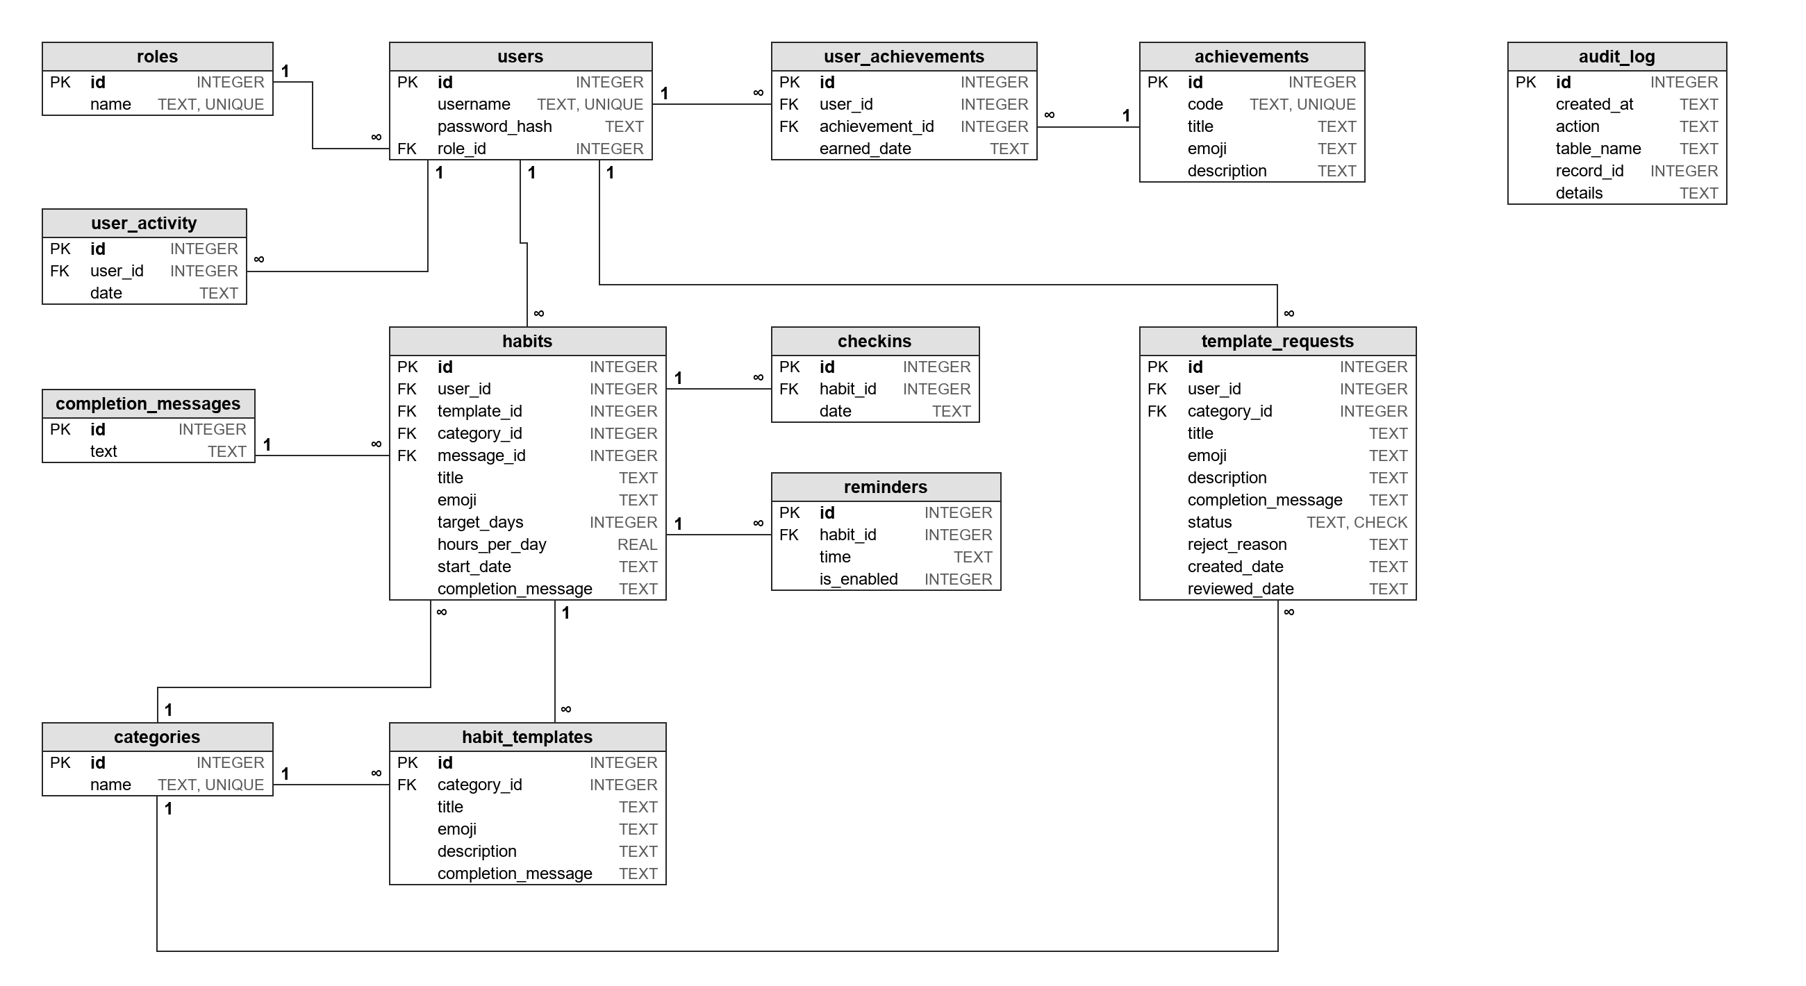
Рисунок П1.1 – ER-диаграмма базы данных
областное государственное бюджетное профессиональное образовательное учреждение
«Костромской политехнический колледж»
Специальность 09.02.07 «Информационные системы и программирование»
УТВЕРЖДАЮ
Руководитель
________ С. А. Осокин
«22» октября 2026 г.
«РАЗРАБОТКА ДЕСКТОПНОГО ПРИЛОЖЕНИЯ „ТРЕКЕР ПРИВЫЧЕК“»
ПРИЛОЖЕНИЕ 2
Интерфейсная схема программы
КП-шифр
Схема
Листов N

Руководитель: | ________ С. А. Осокин
Выполнили: | ________ Г. С. Хряпин
 | ________ В. В. Иванов
«22» октября 2026 г.

ПРИЛОЖЕНИЕ 2
Интерфейсная схема программы
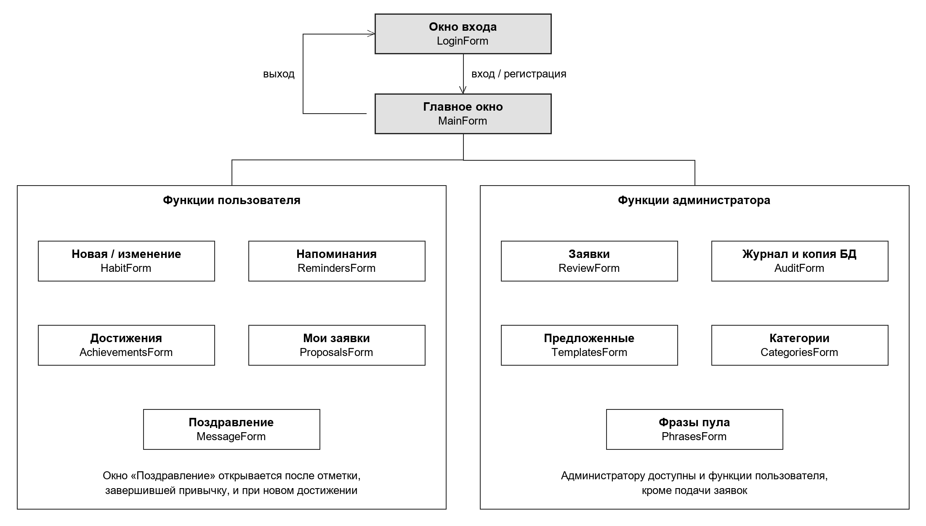
Рисунок П2.1 – Интерфейсная схема программы
На схеме показаны переходы между окнами программы. После входа или регистрации открывается главное окно; кнопка «Выйти» возвращает к окну входа. Набор кнопок главного окна зависит от роли: функции администратора видны только администратору.

областное государственное бюджетное профессиональное образовательное учреждение
«Костромской политехнический колледж»
Специальность 09.02.07 «Информационные системы и программирование»
УТВЕРЖДАЮ
Руководитель
________ С. А. Осокин
«22» октября 2026 г.
«РАЗРАБОТКА ДЕСКТОПНОГО ПРИЛОЖЕНИЯ „ТРЕКЕР ПРИВЫЧЕК“»
ПРИЛОЖЕНИЕ 3
Техническое задание
КП-шифр
Техническое задание
Листов N

Руководитель: | ________ С. А. Осокин
Выполнили: | ________ Г. С. Хряпин
 | ________ В. В. Иванов
«22» октября 2026 г.

ПРИЛОЖЕНИЕ 3
Техническое задание

1 Введение
Наименование программы – «Трекер привычек». Программа предназначена для личного учёта привычек на персональном компьютере под управлением Windows и может применяться учащимися, сотрудниками и любыми пользователями, желающими сформировать полезные привычки.

2 Основания для разработки
Основанием для разработки является задание на курсовой проект по МДК.11.01, выданное ОГБПОУ «Костромской политехнический колледж». Наименование темы разработки – «Разработка десктопного приложения „Трекер привычек“».

3 Назначение разработки
Функциональное назначение – ведение привычек на заданный срок, ежедневная отметка их выполнения, контроль статуса и мотивация пользователя; ведение общего каталога привычек и защита данных. Эксплуатационное назначение – использование на персональном компьютере одним или несколькими пользователями без подключения к сети.

4 Требования к программе
4.1 Требования к функциональным характеристикам. Программа должна выполнять функции, приведённые в таблице П3.1.
Таблица П3.1 – Функции программы
№ | Функция | Роль
F1 | Регистрация (после неё сразу открывается главное окно), вход, выход | Гость, все
F2 | Создание привычки из каталога или своей: срок, категория, часы в день | Пользователь
F3 | Просмотр списка своих привычек с прогрессом и статусом в порядке «в процессе – выполнены – прерваны» | Пользователь
F4 | Отметка выполнения за текущий день | Пользователь
F5 | Изменение привычки: название, смайл, категория, срок, часы в день | Пользователь
F6 | Удаление привычки вместе с отметками и напоминаниями с подтверждением | Пользователь
F7 | Добавление и удаление привычки каталога | Администратор
F8 | Фильтрация списка привычек по категории | Пользователь
F9 | Добавление, включение, выключение и удаление напоминаний; показ напоминания в заданное время | Пользователь
F10 | Просмотр достижений и получение новых достижений | Пользователь
F11 | Добавление и удаление категорий | Администратор
F12 | Добавление и удаление фраз общего пула | Администратор
F13 | Показ огонька и рекорда активных дней | Пользователь, администратор
F14 | Подача, просмотр и отзыв заявок на привычки каталога | Пользователь
F15 | Рассмотрение заявок: одобрение или отклонение с причиной | Администратор
F16 | Просмотр журнала действий | Администратор
F17 | Резервное копирование базы данных и восстановление из копии | Администратор

4.2 Требования к надёжности. Программа должна проверять введённые данные до сохранения и при ошибке выводить сообщение с причиной, не сохраняя данные. Целостность данных должна обеспечиваться ограничениями базы данных; связанные изменения должны выполняться в одной транзакции; пароли должны храниться только в виде хэша. Должна обеспечиваться возможность резервного копирования и восстановления базы данных.
4.3 Условия эксплуатации. Программа эксплуатируется в помещении на персональном компьютере. Специальной квалификации пользователя не требуется; администратор должен знать порядок ведения каталога и резервного копирования, изложенный в руководстве оператора.
4.4 Требования к составу и параметрам технических средств. Персональный компьютер с процессором архитектуры x64, оперативной памятью не менее 4 ГБ, свободным местом на диске не менее 200 МБ, монитором с разрешением не менее 1280×720, клавиатурой и мышью.
4.5 Требования к информационной и программной совместимости. Операционная система Windows 10 или 11; среда выполнения .NET 8 или новее; база данных SQLite в виде файла habits.db, работа с которой ведётся через пакет Microsoft.Data.Sqlite. Язык программирования – C#, технология интерфейса – Windows Forms.
4.6 Специальные требования. Интерфейс должен быть на русском языке. Правила проверки входных данных приведены в таблице 2 пояснительной записки. Отметка ставится только за текущий день и только одна в день; пропуск дня прерывает привычку; выполненную и прерванную привычку можно только удалить. У пользователя может быть не более трёх заявок на рассмотрении, у привычки – не более пяти напоминаний.

5 Требования к программной документации
В состав программной документации входят: пояснительная записка, техническое задание, руководство программиста, руководство оператора, паспорт программы и текст программы.

6 Технико-экономические показатели
Программа распространяется бесплатно и не требует покупки серверного оборудования и лицензий на СУБД. Экономический эффект выражается в сокращении времени на учёт привычек и в отсутствии затрат на платные аналоги; расчёт экономической эффективности не предусмотрен.

7 Стадии и этапы разработки
Таблица П3.2 – Стадии и этапы разработки
Стадия | Содержание работ | Срок
Техническое задание | Анализ предметной области и аналогов, разработка требований | __.__.2026
Технический проект | Проектирование базы данных, ER-диаграммы и интерфейса | __.__.2026
Рабочий проект | Программирование, отладка, проверка по требованиям | __.__.2026
Внедрение | Подготовка программной документации, защита проекта | __.__.2026

8 Порядок контроля и приёмки
Приёмка выполняется руководителем курсового проекта путём демонстрации работы программы на начальных данных и проверки выполнения функций F1–F17 и требований раздела 4. Для проверки сценариев, зависящих от даты, используется параметр запуска --today.

областное государственное бюджетное профессиональное образовательное учреждение
«Костромской политехнический колледж»
Специальность 09.02.07 «Информационные системы и программирование»
УТВЕРЖДАЮ
Руководитель
________ С. А. Осокин
«22» октября 2026 г.
«РАЗРАБОТКА ДЕСКТОПНОГО ПРИЛОЖЕНИЯ „ТРЕКЕР ПРИВЫЧЕК“»
ПРИЛОЖЕНИЕ 4
Руководство программиста
КП-шифр
Руководство программиста
Листов N

Руководитель: | ________ С. А. Осокин
Выполнили: | ________ Г. С. Хряпин
 | ________ В. В. Иванов
«22» октября 2026 г.

ПРИЛОЖЕНИЕ 4
Руководство программиста
Руководство составлено в соответствии с ГОСТ 19.504-79 [12].

1 Назначение и условия применения программы
Программа «Трекер привычек» предназначена для учёта привычек пользователей на персональном компьютере. Для работы необходимы Windows 10 или 11 и среда выполнения .NET 8 или новее; для сборки из исходного кода – .NET SDK 8 или новее. Для работы с конструктором форм используется Visual Studio 2022 с компонентом «Разработка классических приложений .NET». Подключение к сети не требуется.

2 Характеристики программы
Программа – однопользовательское в каждый момент времени оконное приложение. Все данные хранятся в файле SQLite habits.db в папке программы. Время отклика на действия пользователя не превышает долей секунды при объёме данных, характерном для личного учёта. Контроль правильности данных выполняется в два уровня: проверкой в программе (класс Rules) и ограничениями базы данных.

3 Обращение к программе
Сборка и запуск из исходного кода:
- установить .NET SDK 8 или новее и проверить установку командой dotnet --version;
- перейти в папку проекта src/HabitTrackerDesktop;
- выполнить команду dotnet run; для подмены текущей даты – dotnet run -- --today 2026-10-30.
Исполняемый файл после сборки находится в папке bin/Debug/net8.0-windows. При первом запуске в этой папке создаётся база habits.db с начальными данными: администратор admin (пароль admin123), пользователь demo (пароль demo123), категории, каталог, фразы, достижения, демонстрационные привычки и заявки. Чтобы вернуть начальные данные, нужно закрыть программу и удалить файл habits.db.
Версия схемы базы данных хранится в PRAGMA user_version и задаётся константой SchemaVersion в классе Database. Если файл базы создан более старой версией программы, при запуске он удаляется и создаётся заново. Порядок изменения схемы:
- добавить или изменить команды CREATE TABLE и CREATE TRIGGER в методе Database.Initialize;
- увеличить константу SchemaVersion на единицу;
- добавить модель в папку Models и класс-репозиторий в папку Data;
- при необходимости дополнить начальные данные в классе SeedData.
Структура проекта приведена в таблице 7 пояснительной записки. Каждая форма состоит из двух файлов: *.Designer.cs содержит размещение элементов и формируется конструктором, *.cs – обработчики событий.

4 Входные и выходные данные
Входные данные и правила их проверки приведены в таблице 2 пояснительной записки, выходные данные – в разделе 1.2. Структура таблиц базы данных приведена в разделе 2.5.

5 Сообщения
Сообщения об ошибках ввода выводятся в окне «Проверь данные» (таблица П4.1). Подтверждения удаления выводятся в окне «Подтверждение»; информационные окна – «Напоминание · ЧЧ:ММ», «Резервная копия», «Восстановление», «Новое достижение».
Таблица П4.1 – Сообщения программы
Сообщение (окно «Проверь данные») | Причина | Действие
Укажи логин и пароль | При входе не заполнено поле | Заполнить логин и пароль
Неверный логин или пароль | Пользователь не найден или пароль не совпадает | Проверить раскладку клавиатуры и регистр пароля
Укажи логин; Логин: от 3 до 20 символов, только латиница, цифры и _ | При регистрации логин пустой или некорректный | Ввести логин по правилу
Укажи пароль; Пароль: от 6 до 64 символов | Пароль пустой или неверной длины | Ввести пароль нужной длины
Этот логин уже занят | Пользователь с таким логином существует | Выбрать другой логин
Выбери привычку из списка | В режиме «Из списка» привычка не выбрана | Выбрать привычку каталога
Укажи название; Название: не длиннее 50 символов | Название пустое или длиннее 50 символов | Исправить название
Срок: от 1 до 365 дней | Срок вне допустимого диапазона | Указать срок от 1 до 365
Часы в день: от 0.5 до 24 с шагом 0.5 | Неверное число часов | Указать значение с шагом 0,5
Срок должен быть больше уже отмеченных дней (N) | При изменении срок не больше числа отметок | Увеличить срок
У тебя уже есть активная привычка с таким названием | Название совпадает с привычкой «В процессе» | Изменить название
У привычки может быть не больше 5 напоминаний; Напоминание на ЧЧ:ММ уже есть | Превышен лимит или время повторяется | Удалить лишнее напоминание или выбрать другое время
Описание: не длиннее 200 символов | Слишком длинное описание | Сократить описание
Укажи сообщение после выполнения; Сообщение после выполнения: от 10 до 500 символов | Сообщение пустое или неверной длины | Исправить сообщение
Предложенная привычка с таким названием уже есть | Администратор добавляет дубль в каталог | Изменить название
Такая привычка уже есть в общем списке; Заявка на такую привычку уже ждёт рассмотрения | Заявка дублирует каталог или другую заявку | Выбрать привычку из каталога или дождаться рассмотрения
Можно отправить не больше 3 заявок, которые ждут рассмотрения | Превышен лимит заявок | Дождаться рассмотрения или отозвать заявку
Укажи название категории; Название категории: не длиннее 30 символов; Такая категория уже есть | Название категории пустое, длинное или повторяется | Исправить название
Укажи текст фразы; Фраза: от 10 до 500 символов | Фраза пула пустая или неверной длины | Исправить фразу
Укажи причину отказа; Причина отказа: от 5 до 200 символов | При отклонении заявки причина не указана или неверной длины | Указать причину
В списке уже есть привычка «…». Отклони заявку с этой причиной. | Одобряемая заявка дублирует каталог | Отклонить заявку
Нельзя сохранить копию поверх рабочей базы | Для копии выбран файл рабочей базы | Выбрать другое имя или папку
Файл не является базой данных приложения; Копия от другой версии приложения | Для восстановления выбран неподходящий файл | Выбрать файл резервной копии этой версии программы

областное государственное бюджетное профессиональное образовательное учреждение
«Костромской политехнический колледж»
Специальность 09.02.07 «Информационные системы и программирование»
УТВЕРЖДАЮ
Руководитель
________ С. А. Осокин
«22» октября 2026 г.
«РАЗРАБОТКА ДЕСКТОПНОГО ПРИЛОЖЕНИЯ „ТРЕКЕР ПРИВЫЧЕК“»
ПРИЛОЖЕНИЕ 5
Руководство оператора
КП-шифр
Руководство оператора
Листов N

Руководитель: | ________ С. А. Осокин
Выполнили: | ________ Г. С. Хряпин
 | ________ В. В. Иванов
«22» октября 2026 г.

ПРИЛОЖЕНИЕ 5
Руководство оператора
Руководство составлено в соответствии с ГОСТ 19.505-79 [13]. Экранные формы, на которые даны ссылки, приведены в приложении 6.

1 Назначение программы
Программа предназначена для учёта привычек: пользователь заводит привычку на заданный срок, ежедневно отмечает её выполнение и после выполнения получает мотивирующее сообщение. Администратор ведёт каталог привычек, категории и фразы, рассматривает заявки пользователей, просматривает журнал действий и выполняет резервное копирование.

2 Условия выполнения программы
Персональный компьютер с Windows 10 или 11 и средой выполнения .NET 8 или новее, клавиатура и мышь. Подключение к сети не требуется.

3 Выполнение программы
3.1 Вход и регистрация (рисунок П6.1). Запустить файл HabitTrackerDesktop.exe. Ввести логин и пароль и нажать «Войти». Для создания учётной записи ввести новый логин и пароль и нажать «Зарегистрироваться» – после регистрации сразу открывается главное окно (рисунок П6.2). Кнопка «Выйти» возвращает к окну входа.
3.2 Создание привычки (рисунки П6.3, П6.4). Нажать «Добавить». Выбрать режим «Из списка» и привычку каталога либо режим «Своя», ввести название, выбрать смайл и категорию. Указать срок в днях и при необходимости отметить «Указать часы в день». Нажать «Создать». День создания считается первым днём привычки.
3.3 Отметка выполнения. Выбрать привычку в таблице и нажать «Отметить сегодня». Отмечать нужно каждый день: если день закончился без отметки, привычка прерывается. После отметки последнего дня срока открывается окно с сообщением (рисунок П6.8). Огонёк над таблицей показывает число дней подряд, в которые была хотя бы одна отметка.
3.4 Изменение и удаление (рисунок П6.5). Кнопка «Изменить» доступна для привычки «В процессе»: можно изменить название, смайл, категорию, срок и часы; новый срок должен быть больше числа отмеченных дней. Кнопка «Удалить» удаляет привычку вместе с отметками и напоминаниями после подтверждения.
3.5 Фильтр по категории. В выпадающем списке над таблицей выбрать категорию; пункт «Все категории» возвращает полный список.
3.6 Напоминания (рисунок П6.6). Выбрать привычку «В процессе» и нажать «Напоминания». Задать часы и минуты и нажать «Добавить». Напоминание можно выключить, включить и удалить. Окно напоминания появляется, только пока программа открыта и привычка сегодня ещё не отмечена.
3.7 Достижения (рисунок П6.7). Кнопка «Достижения» открывает список: у полученных достижений указана дата получения. О новом достижении сообщает отдельное окно.
3.8 Заявки пользователя (рисунок П6.9). Нажать «Мои заявки». Заполнить название, смайл, категорию, описание и сообщение после выполнения и нажать «Отправить на рассмотрение». В списке слева видны статусы заявок; у отклонённой заявки показана причина. Заявку на рассмотрении можно отозвать.
3.9 Функции администратора (рисунок П6.10). Кнопка «Заявки» открывает окно рассмотрения (рисунок П6.11): выбрать заявку и нажать «Одобрить» – привычка появится в каталоге – либо ввести причину и нажать «Отклонить». Кнопка «Предложенные привычки» открывает каталог (рисунок П6.12), «Категории» – список категорий (рисунок П6.13), «Фразы» – пул фраз (рисунок П6.14); в каждом окне записи добавляются и удаляются.
3.10 Журнал и резервное копирование (рисунок П6.15). Кнопка «Журнал» открывает последние 500 записей журнала действий. Кнопка «Сделать резервную копию» сохраняет копию базы в выбранный файл. Кнопка «Восстановить из копии» заменяет данные данными из выбранной копии после подтверждения; текущая база сохраняется в файл habits-before-restore.db, после восстановления нужно войти заново.

4 Сообщения оператору
Сообщения об ошибках ввода и действия оператора при их появлении приведены в таблице П4.1 приложения 4.

областное государственное бюджетное профессиональное образовательное учреждение
«Костромской политехнический колледж»
Специальность 09.02.07 «Информационные системы и программирование»
УТВЕРЖДАЮ
Руководитель
________ С. А. Осокин
«22» октября 2026 г.
«РАЗРАБОТКА ДЕСКТОПНОГО ПРИЛОЖЕНИЯ „ТРЕКЕР ПРИВЫЧЕК“»
ПРИЛОЖЕНИЕ 6
Пользовательские экраны
КП-шифр
Экранные формы
Листов N

Руководитель: | ________ С. А. Осокин
Выполнили: | ________ Г. С. Хряпин
 | ________ В. В. Иванов
«22» октября 2026 г.

ПРИЛОЖЕНИЕ 6
Пользовательские экраны
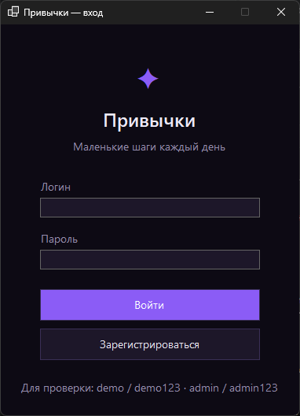
Рисунок П6.1 – Окно входа и регистрации
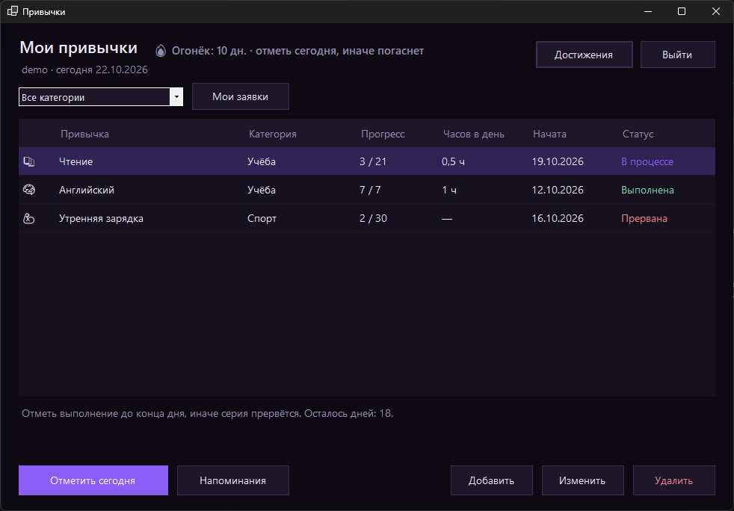
Рисунок П6.2 – Главное окно пользователя
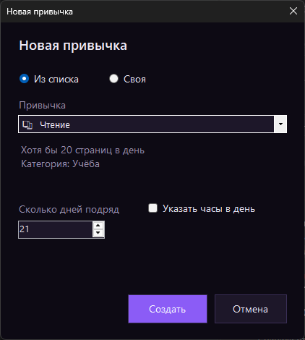
Рисунок П6.3 – Создание привычки из каталога
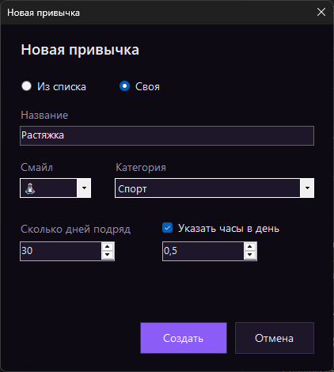
Рисунок П6.4 – Создание своей привычки
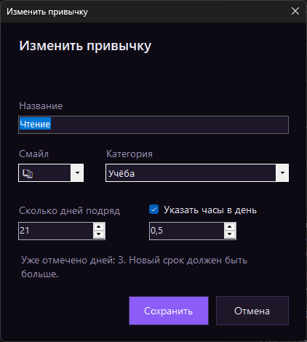
Рисунок П6.5 – Изменение привычки
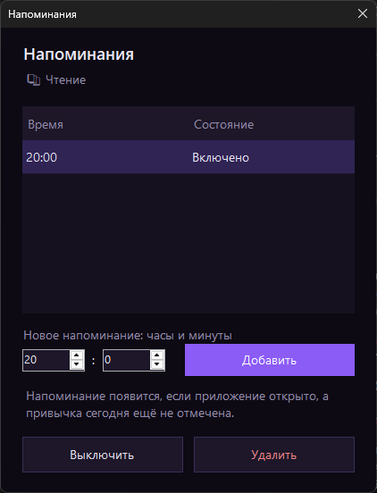
Рисунок П6.6 – Окно напоминаний
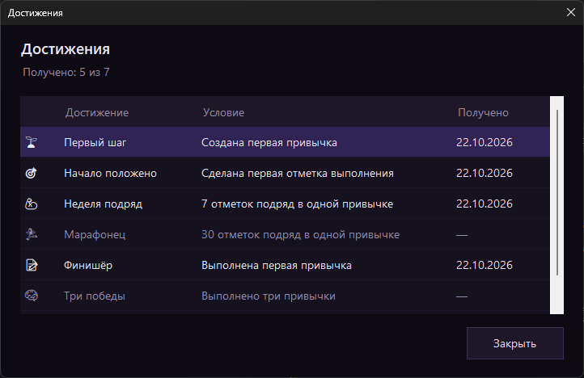
Рисунок П6.7 – Окно достижений
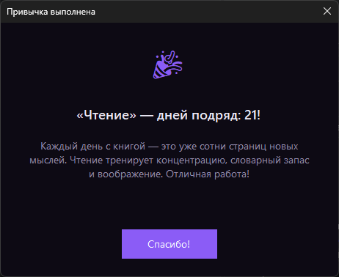
Рисунок П6.8 – Сообщение после выполнения привычки
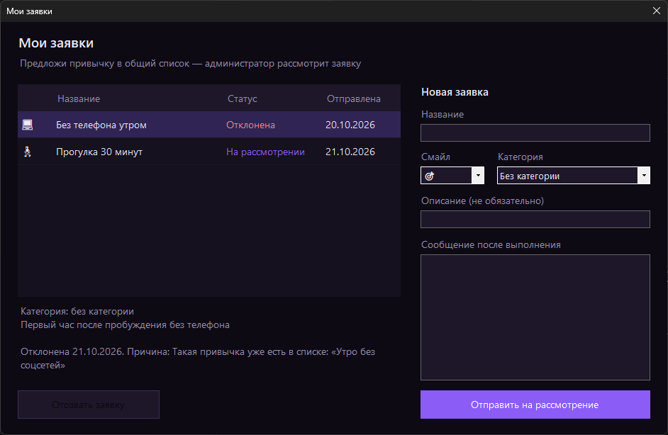
Рисунок П6.9 – Окно заявок пользователя
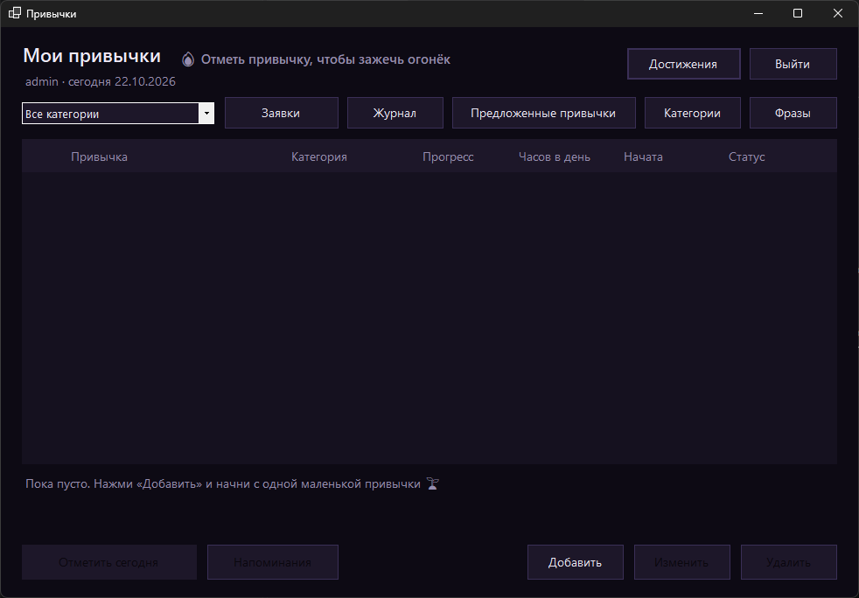
Рисунок П6.10 – Главное окно администратора
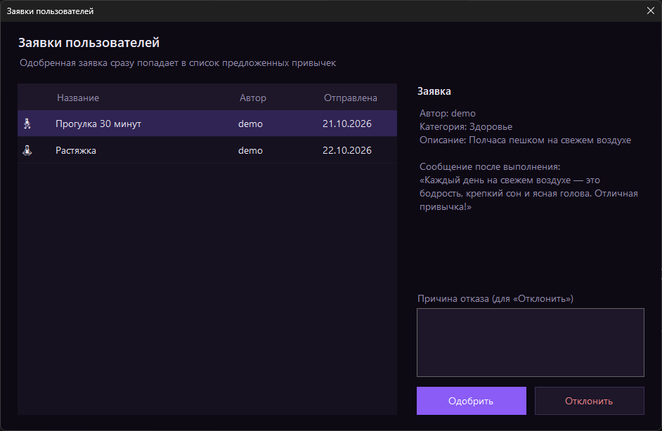
Рисунок П6.11 – Рассмотрение заявок администратором
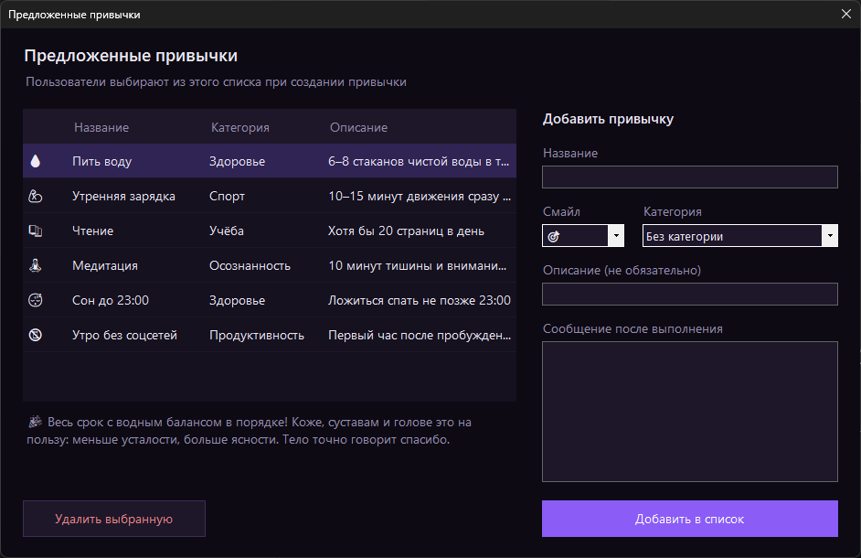
Рисунок П6.12 – Каталог предложенных привычек
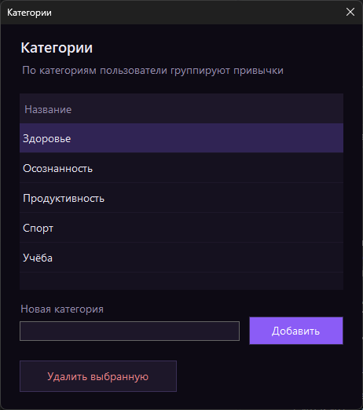
Рисунок П6.13 – Окно категорий
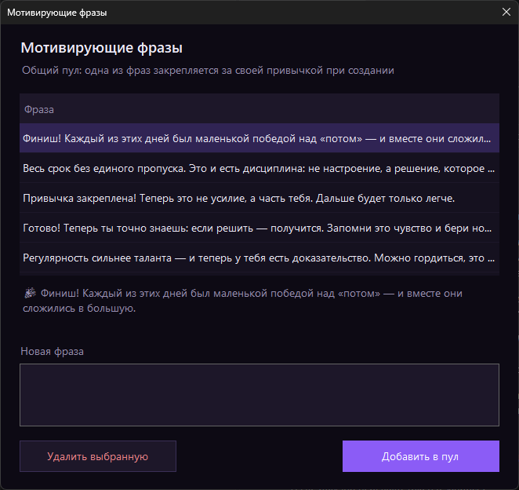
Рисунок П6.14 – Окно фраз общего пула
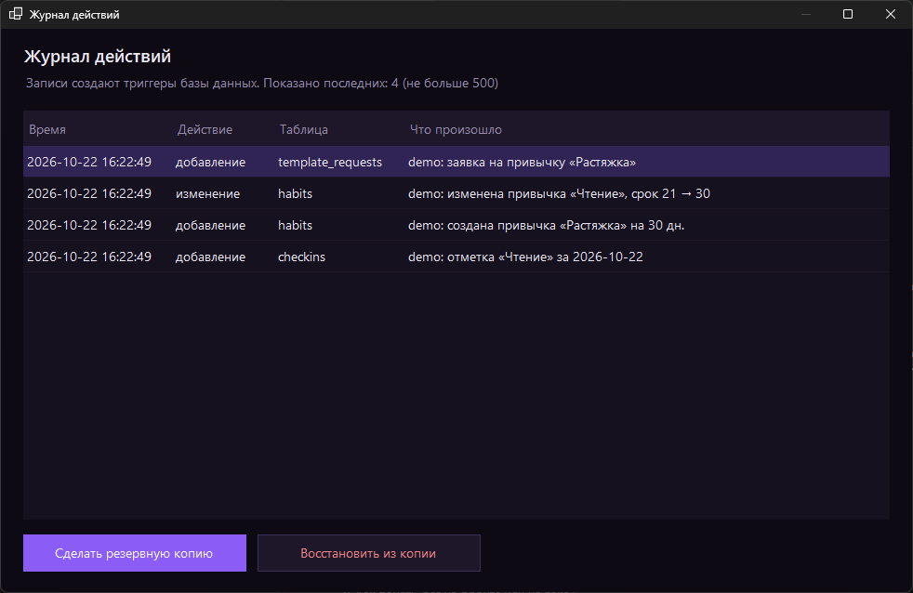
Рисунок П6.15 – Журнал действий и резервное копирование

областное государственное бюджетное профессиональное образовательное учреждение
«Костромской политехнический колледж»
Специальность 09.02.07 «Информационные системы и программирование»
УТВЕРЖДАЮ
Руководитель
________ С. А. Осокин
«22» октября 2026 г.
«РАЗРАБОТКА ДЕСКТОПНОГО ПРИЛОЖЕНИЯ „ТРЕКЕР ПРИВЫЧЕК“»
ПРИЛОЖЕНИЕ 7
Паспорт программы
КП-шифр
Паспорт
Листов N

Руководитель: | ________ С. А. Осокин
Выполнили: | ________ Г. С. Хряпин
 | ________ В. В. Иванов
«22» октября 2026 г.

ПРИЛОЖЕНИЕ 7
Паспорт программы
Таблица П7.1 – Паспорт программы
Характеристика | Значение
Наименование | «Трекер привычек»
Обозначение | КП-шифр
Назначение | Учёт личных привычек на заданный срок с ежедневной отметкой выполнения, ведение каталога привычек, защита данных
Разработчики | Г. С. Хряпин, В. В. Иванов, группа 4-1П9
Руководитель | С. А. Осокин
Язык программирования | C#
Платформа и технология интерфейса | .NET 8 (net8.0-windows), Windows Forms
СУБД | SQLite, доступ через пакет Microsoft.Data.Sqlite 10.0.12
Операционная система | Windows 10, Windows 11
Состав поставки | Исполняемый файл HabitTrackerDesktop.exe и библиотеки; файл базы данных habits.db создаётся при первом запуске
Объём исходного кода | 55 файлов на C#, 5720 строк
Окна интерфейса | 12
База данных | 13 таблиц, 11 триггеров, версия схемы 4
Роли пользователей | Пользователь, администратор
Исходный код | https://github.com/gleb-khryapin/habit-tracker-11.01-mdk
Дата выпуска | 22.10.2026

областное государственное бюджетное профессиональное образовательное учреждение
«Костромской политехнический колледж»
Специальность 09.02.07 «Информационные системы и программирование»
УТВЕРЖДАЮ
Руководитель
________ С. А. Осокин
«22» октября 2026 г.
«РАЗРАБОТКА ДЕСКТОПНОГО ПРИЛОЖЕНИЯ „ТРЕКЕР ПРИВЫЧЕК“»
ПРИЛОЖЕНИЕ 8
Текст программы
КП-шифр
Текст программы
Листов N

Руководитель: | ________ С. А. Осокин
Выполнили: | ________ Г. С. Хряпин
 | ________ В. В. Иванов
«22» октября 2026 г.

ПРИЛОЖЕНИЕ 8
Текст программы
Текст программы приведён в соответствии с ГОСТ 19.401-78 [14]. В приложение включены фрагменты исходного кода, реализующие основные функции программы: работу с базой данных, операции с привычками, вычисление статуса и огонька, проверку данных, вход и регистрацию, подачу и рассмотрение заявок. Полный исходный код размещён в репозитории https://github.com/gleb-khryapin/habit-tracker-11.01-mdk.
1. Файл Program.cs – точка входа
using HabitTrackerDesktop.Data;
using HabitTrackerDesktop.Forms;
using HabitTrackerDesktop.Services;

namespace HabitTrackerDesktop;

static class Program
{
[STAThread]
static void Main(string[] args)
{
ApplicationConfiguration.Initialize();
Clock.ReadArguments(args);
Database.Initialize();
Application.Run(new LoginForm());
}
}
2. Файл Data/Database.cs – создание таблиц и триггеров, резервное копирование
public static SqliteConnection Open()
{
SqliteConnection connection = new SqliteConnection("Data Source=" + FilePath + ";Foreign Keys=True");
connection.Open();
return connection;
}

public static void Initialize()
{
// Файл от старой версии: его таблицы не совпадают с ERD, а начальные данные в него не попадут.
// Пересоздаём базу с нуля — в ней только тестовые данные.
if (File.Exists(FilePath) && ReadSchemaVersion() < SchemaVersion)
{
SqliteConnection.ClearAllPools();
File.Delete(FilePath);
}

using (SqliteConnection connection = Open())
{
SqliteCommand command = connection.CreateCommand();
command.CommandText = @"
CREATE TABLE IF NOT EXISTS roles (
id INTEGER PRIMARY KEY AUTOINCREMENT,
name TEXT NOT NULL UNIQUE
);

CREATE TABLE IF NOT EXISTS users (
id INTEGER PRIMARY KEY AUTOINCREMENT,
username TEXT NOT NULL UNIQUE COLLATE NOCASE,
password_hash TEXT NOT NULL,
role_id INTEGER NOT NULL REFERENCES roles (id)
);

CREATE TABLE IF NOT EXISTS categories (
id INTEGER PRIMARY KEY AUTOINCREMENT,
name TEXT NOT NULL UNIQUE
);

CREATE TABLE IF NOT EXISTS completion_messages (
id INTEGER PRIMARY KEY AUTOINCREMENT,
text TEXT NOT NULL
);

CREATE TABLE IF NOT EXISTS habit_templates (
id INTEGER PRIMARY KEY AUTOINCREMENT,
category_id INTEGER REFERENCES categories (id) ON DELETE SET NULL,
title TEXT NOT NULL,
emoji TEXT NOT NULL,
description TEXT NOT NULL,
completion_message TEXT NOT NULL
);

CREATE TABLE IF NOT EXISTS habits (
id INTEGER PRIMARY KEY AUTOINCREMENT,
user_id INTEGER NOT NULL REFERENCES users (id) ON DELETE CASCADE,
template_id INTEGER REFERENCES habit_templates (id) ON DELETE SET NULL,
category_id INTEGER REFERENCES categories (id) ON DELETE SET NULL,
message_id INTEGER REFERENCES completion_messages (id) ON DELETE SET NULL,
title TEXT NOT NULL,
emoji TEXT NOT NULL,
target_days INTEGER NOT NULL,
hours_per_day REAL,
start_date TEXT NOT NULL,
completion_message TEXT
);

CREATE TABLE IF NOT EXISTS checkins (
id INTEGER PRIMARY KEY AUTOINCREMENT,
habit_id INTEGER NOT NULL REFERENCES habits (id) ON DELETE CASCADE,
date TEXT NOT NULL,
UNIQUE (habit_id, date)
);

CREATE TABLE IF NOT EXISTS reminders (
id INTEGER PRIMARY KEY AUTOINCREMENT,
habit_id INTEGER NOT NULL REFERENCES habits (id) ON DELETE CASCADE,
time TEXT NOT NULL,
is_enabled INTEGER NOT NULL DEFAULT 1,
UNIQUE (habit_id, time)
);

CREATE TABLE IF NOT EXISTS achievements (
id INTEGER PRIMARY KEY AUTOINCREMENT,
code TEXT NOT NULL UNIQUE,
title TEXT NOT NULL,
emoji TEXT NOT NULL,
description TEXT NOT NULL
);

CREATE TABLE IF NOT EXISTS user_achievements (
id INTEGER PRIMARY KEY AUTOINCREMENT,
user_id INTEGER NOT NULL REFERENCES users (id) ON DELETE CASCADE,
achievement_id INTEGER NOT NULL REFERENCES achievements (id) ON DELETE CASCADE,
earned_date TEXT NOT NULL,
UNIQUE (user_id, achievement_id)
);

CREATE TABLE IF NOT EXISTS user_activity (
id INTEGER PRIMARY KEY AUTOINCREMENT,
user_id INTEGER NOT NULL REFERENCES users (id) ON DELETE CASCADE,
date TEXT NOT NULL,
UNIQUE (user_id, date)
);

CREATE TABLE IF NOT EXISTS template_requests (
id INTEGER PRIMARY KEY AUTOINCREMENT,
user_id INTEGER NOT NULL REFERENCES users (id) ON DELETE CASCADE,
category_id INTEGER REFERENCES categories (id) ON DELETE SET NULL,
title TEXT NOT NULL,
emoji TEXT NOT NULL,
description TEXT NOT NULL,
completion_message TEXT NOT NULL,
status TEXT NOT NULL DEFAULT 'pending' CHECK (status IN ('pending', 'approved', 'rejected')),
reject_reason TEXT,
created_date TEXT NOT NULL,
reviewed_date TEXT
);

CREATE TABLE IF NOT EXISTS audit_log (
id INTEGER PRIMARY KEY AUTOINCREMENT,
created_at TEXT NOT NULL DEFAULT (datetime('now', 'localtime')),
action TEXT NOT NULL,
table_name TEXT NOT NULL,
record_id INTEGER NOT NULL,
details TEXT NOT NULL
);

CREATE TRIGGER IF NOT EXISTS trg_checkins_activity AFTER INSERT ON checkins
BEGIN
INSERT OR IGNORE INTO user_activity (user_id, date)
SELECT user_id, NEW.date FROM habits WHERE id = NEW.habit_id;
END;

CREATE TRIGGER IF NOT EXISTS trg_checkins_audit AFTER INSERT ON checkins
BEGIN
INSERT INTO audit_log (action, table_name, record_id, details)
SELECT 'добавление', 'checkins', NEW.id, u.username || ': отметка «' || h.title || '» за ' || NEW.date
FROM habits h JOIN users u ON u.id = h.user_id
WHERE h.id = NEW.habit_id;
END;

CREATE TRIGGER IF NOT EXISTS trg_users_insert AFTER INSERT ON users
BEGIN
INSERT INTO audit_log (action, table_name, record_id, details)
VALUES ('добавление', 'users', NEW.id, 'Зарегистрирован пользователь ' || NEW.username);
END;

CREATE TRIGGER IF NOT EXISTS trg_habits_insert AFTER INSERT ON habits
BEGIN
INSERT INTO audit_log (action, table_name, record_id, details)
VALUES ('добавление', 'habits', NEW.id,
(SELECT username FROM users WHERE id = NEW.user_id)
|| ': создана привычка «' || NEW.title || '» на ' || NEW.target_days || ' дн.');
END;

CREATE TRIGGER IF NOT EXISTS trg_habits_update
AFTER UPDATE OF title, emoji, category_id, target_days, hours_per_day ON habits
BEGIN
INSERT INTO audit_log (action, table_name, record_id, details)
VALUES ('изменение', 'habits', NEW.id,
(SELECT username FROM users WHERE id = NEW.user_id)
|| ': изменена привычка «' || OLD.title || '»'
|| CASE WHEN OLD.title <> NEW.title THEN ', новое название «' || NEW.title || '»' ELSE '' END
|| CASE WHEN OLD.target_days <> NEW.target_days
THEN ', срок ' || OLD.target_days || ' → ' || NEW.target_days ELSE '' END);
END;

CREATE TRIGGER IF NOT EXISTS trg_habits_delete AFTER DELETE ON habits
BEGIN
INSERT INTO audit_log (action, table_name, record_id, details)
VALUES ('удаление', 'habits', OLD.id,
COALESCE((SELECT username FROM users WHERE id = OLD.user_id), 'пользователь #' || OLD.user_id)
|| ': удалена привычка «' || OLD.title || '»');
END;

CREATE TRIGGER IF NOT EXISTS trg_templates_insert AFTER INSERT ON habit_templates
BEGIN
INSERT INTO audit_log (action, table_name, record_id, details)
VALUES ('добавление', 'habit_templates', NEW.id, 'В список добавлена привычка «' || NEW.title || '»');
END;

CREATE TRIGGER IF NOT EXISTS trg_templates_delete AFTER DELETE ON habit_templates
BEGIN
INSERT INTO audit_log (action, table_name, record_id, details)
VALUES ('удаление', 'habit_templates', OLD.id, 'Из списка удалена привычка «' || OLD.title || '»');
END;

CREATE TRIGGER IF NOT EXISTS trg_requests_insert AFTER INSERT ON template_requests
BEGIN
INSERT INTO audit_log (action, table_name, record_id, details)
VALUES ('добавление', 'template_requests', NEW.id,
(SELECT username FROM users WHERE id = NEW.user_id) || ': заявка на привычку «' || NEW.title || '»');
END;

CREATE TRIGGER IF NOT EXISTS trg_requests_review AFTER UPDATE OF status ON template_requests
BEGIN
INSERT INTO audit_log (action, table_name, record_id, details)
VALUES ('изменение', 'template_requests', NEW.id,
'Заявка «' || NEW.title || '» '
|| CASE NEW.status WHEN 'approved' THEN 'одобрена'
WHEN 'rejected' THEN 'отклонена: ' || NEW.reject_reason
ELSE NEW.status END);
END;

CREATE TRIGGER IF NOT EXISTS trg_requests_delete AFTER DELETE ON template_requests
BEGIN
INSERT INTO audit_log (action, table_name, record_id, details)
VALUES ('удаление', 'template_requests', OLD.id,
COALESCE((SELECT username FROM users WHERE id = OLD.user_id), 'пользователь #' || OLD.user_id)
|| ': отозвана заявка «' || OLD.title || '»');
END;

INSERT OR IGNORE INTO roles (name) VALUES ('user'), ('admin');

PRAGMA user_version = " + SchemaVersion + ";";
command.ExecuteNonQuery();
}

if (UserRepository.Count() == 0)
{
SeedData.Fill();
}
}

public static void Backup(string targetPath)
{
if (File.Exists(targetPath))
{
File.Delete(targetPath);
}

using (SqliteConnection connection = Open())
{
SqliteCommand command = connection.CreateCommand();
command.CommandText = "VACUUM INTO @path";
command.Parameters.AddWithValue("@path", targetPath);
command.ExecuteNonQuery();
}
}

public static void Restore(string sourcePath)
{
byte[] backup = File.ReadAllBytes(sourcePath);
Backup(Path.Combine(AppContext.BaseDirectory, "habits-before-restore.db"));
SqliteConnection.ClearAllPools();
File.WriteAllBytes(FilePath, backup);
}
3. Файл Data/HabitRepository.cs – операции CRUD с привычками и отметками
public static List<Habit> GetByUser(int userId)
{
List<Habit> habits = new List<Habit>();

using (SqliteConnection connection = Database.Open())
{
SqliteCommand command = connection.CreateCommand();
command.CommandText = @"
SELECT h.id, h.user_id, h.title, h.emoji, h.target_days, h.hours_per_day, h.start_date, h.completion_message,
(SELECT COUNT(*) FROM checkins ch WHERE ch.habit_id = h.id) AS progress,
h.template_id, h.category_id, c.name, m.text
FROM habits h
LEFT JOIN categories c ON c.id = h.category_id
LEFT JOIN completion_messages m ON m.id = h.message_id
WHERE h.user_id = @userId
ORDER BY h.id";
command.Parameters.AddWithValue("@userId", userId);

using (SqliteDataReader reader = command.ExecuteReader())
{
while (reader.Read())
{
Habit habit = new Habit();
habit.Id = reader.GetInt32(0);
habit.UserId = reader.GetInt32(1);
habit.Title = reader.GetString(2);
habit.Emoji = reader.GetString(3);
habit.TargetDays = reader.GetInt32(4);
if (!reader.IsDBNull(5))
{
habit.HoursPerDay = reader.GetDouble(5);
}
habit.StartDate = Database.TextToDate(reader.GetString(6));
if (!reader.IsDBNull(7))
{
habit.CompletionMessage = reader.GetString(7);
}
habit.Progress = reader.GetInt32(8);
if (!reader.IsDBNull(9))
{
habit.TemplateId = reader.GetInt32(9);
}
if (!reader.IsDBNull(10))
{
habit.CategoryId = reader.GetInt32(10);
habit.CategoryName = reader.GetString(11);
}
if (!reader.IsDBNull(12))
{
habit.PoolMessage = reader.GetString(12);
}
habits.Add(habit);
}
}
}

return habits;
}

public static void Add(Habit habit)
{
using (SqliteConnection connection = Database.Open())
{
SqliteCommand command = connection.CreateCommand();
command.CommandText = @"
INSERT INTO habits (user_id, template_id, category_id, title, emoji, target_days, hours_per_day, start_date, completion_message)
VALUES (@userId, @templateId, @categoryId, @title, @emoji, @targetDays, @hours, @startDate, @message);
SELECT last_insert_rowid();";
command.Parameters.AddWithValue("@userId", habit.UserId);
command.Parameters.AddWithValue("@templateId", (object)habit.TemplateId ?? DBNull.Value);
command.Parameters.AddWithValue("@categoryId", (object)habit.CategoryId ?? DBNull.Value);
command.Parameters.AddWithValue("@title", habit.Title);
command.Parameters.AddWithValue("@emoji", habit.Emoji);
command.Parameters.AddWithValue("@targetDays", habit.TargetDays);
command.Parameters.AddWithValue("@hours", (object)habit.HoursPerDay ?? DBNull.Value);
command.Parameters.AddWithValue("@startDate", Database.DateToText(habit.StartDate));
command.Parameters.AddWithValue("@message", (object)habit.CompletionMessage ?? DBNull.Value);
habit.Id = Convert.ToInt32(command.ExecuteScalar());
}

// У своей привычки нет сообщения от предложенной — закрепляем за ней фразу из общего пула
if (habit.CompletionMessage == null)
{
List<CompletionMessage> pool = MessageRepository.GetAll();
if (pool.Count > 0)
{
CompletionMessage message = pool[habit.Id % pool.Count];
SetMessage(habit.Id, message.Id);
habit.PoolMessage = message.Text;
}
}
}

public static void Update(Habit habit)
{
using (SqliteConnection connection = Database.Open())
{
SqliteCommand command = connection.CreateCommand();
command.CommandText = @"
UPDATE habits
SET title = @title, emoji = @emoji, category_id = @categoryId, target_days = @targetDays, hours_per_day = @hours
WHERE id = @id";
command.Parameters.AddWithValue("@title", habit.Title);
command.Parameters.AddWithValue("@emoji", habit.Emoji);
command.Parameters.AddWithValue("@categoryId", (object)habit.CategoryId ?? DBNull.Value);
command.Parameters.AddWithValue("@targetDays", habit.TargetDays);
command.Parameters.AddWithValue("@hours", (object)habit.HoursPerDay ?? DBNull.Value);
command.Parameters.AddWithValue("@id", habit.Id);
command.ExecuteNonQuery();
}
}

public static void Delete(int id)
{
using (SqliteConnection connection = Database.Open())
{
SqliteCommand command = connection.CreateCommand();
command.CommandText = "DELETE FROM habits WHERE id = @id";
command.Parameters.AddWithValue("@id", id);
command.ExecuteNonQuery();
}
}

public static void AddCheckin(int habitId, DateTime date)
{
using (SqliteConnection connection = Database.Open())
{
SqliteCommand command = connection.CreateCommand();
command.CommandText = "INSERT INTO checkins (habit_id, date) VALUES (@habitId, @date)";
command.Parameters.AddWithValue("@habitId", habitId);
command.Parameters.AddWithValue("@date", Database.DateToText(date));
command.ExecuteNonQuery();
}
}
4. Файл Data/RequestRepository.cs – подача и рассмотрение заявок
public static void Add(TemplateRequest request)
{
using (SqliteConnection connection = Database.Open())
{
SqliteCommand command = connection.CreateCommand();
command.CommandText = @"
INSERT INTO template_requests (user_id, category_id, title, emoji, description, completion_message, created_date)
VALUES (@userId, @categoryId, @title, @emoji, @description, @message, @date);
SELECT last_insert_rowid();";
command.Parameters.AddWithValue("@userId", request.UserId);
command.Parameters.AddWithValue("@categoryId", (object)request.CategoryId ?? DBNull.Value);
command.Parameters.AddWithValue("@title", request.Title);
command.Parameters.AddWithValue("@emoji", request.Emoji);
command.Parameters.AddWithValue("@description", request.Description);
command.Parameters.AddWithValue("@message", request.CompletionMessage);
command.Parameters.AddWithValue("@date", Database.DateToText(request.CreatedDate));
request.Id = Convert.ToInt32(command.ExecuteScalar());
}
}

public static void Approve(TemplateRequest request, DateTime date)
{
using (SqliteConnection connection = Database.Open())
using (SqliteTransaction transaction = connection.BeginTransaction())
{
SqliteCommand insert = connection.CreateCommand();
insert.Transaction = transaction;
insert.CommandText = @"
INSERT INTO habit_templates (category_id, title, emoji, description, completion_message)
VALUES (@categoryId, @title, @emoji, @description, @message)";
insert.Parameters.AddWithValue("@categoryId", (object)request.CategoryId ?? DBNull.Value);
insert.Parameters.AddWithValue("@title", request.Title);
insert.Parameters.AddWithValue("@emoji", request.Emoji);
insert.Parameters.AddWithValue("@description", request.Description);
insert.Parameters.AddWithValue("@message", request.CompletionMessage);
insert.ExecuteNonQuery();

SqliteCommand update = connection.CreateCommand();
update.Transaction = transaction;
update.CommandText = @"
UPDATE template_requests
SET status = 'approved', reviewed_date = @date
WHERE id = @id";
update.Parameters.AddWithValue("@date", Database.DateToText(date));
update.Parameters.AddWithValue("@id", request.Id);
update.ExecuteNonQuery();

transaction.Commit();
}
}

public static void Reject(int id, string reason, DateTime date)
{
using (SqliteConnection connection = Database.Open())
{
SqliteCommand command = connection.CreateCommand();
command.CommandText = @"
UPDATE template_requests
SET status = 'rejected', reject_reason = @reason, reviewed_date = @date
WHERE id = @id";
command.Parameters.AddWithValue("@reason", reason);
command.Parameters.AddWithValue("@date", Database.DateToText(date));
command.Parameters.AddWithValue("@id", id);
command.ExecuteNonQuery();
}
}
5. Файл Models/Habit.cs – вычисление статуса привычки
public HabitStatus GetStatus(DateTime today)
{
if (Progress >= TargetDays)
{
return HabitStatus.Completed;
}
if (today > StartDate.AddDays(Progress))
{
return HabitStatus.Failed;
}
return HabitStatus.Active;
}

public bool IsCheckedToday(DateTime today)
{
return Progress > 0 && StartDate.AddDays(Progress - 1) == today;
}

public string GetCompletionMessage()
{
if (!string.IsNullOrEmpty(CompletionMessage))
{
return CompletionMessage;
}
if (!string.IsNullOrEmpty(PoolMessage))
{
return PoolMessage;
}
return Rules.DefaultMessage;
}
6. Файл Services/StreakCalculator.cs – расчёт огонька и рекорда
public static int GetCurrent(List<DateTime> days, DateTime today)
{
DateTime day = today;
if (!days.Contains(day))
{
day = today.AddDays(-1);
}

int streak = 0;
while (days.Contains(day))
{
streak++;
day = day.AddDays(-1);
}
return streak;
}

public static int GetBest(List<DateTime> days)
{
int best = 0;
int current = 0;
DateTime previous = DateTime.MinValue;

foreach (DateTime day in days)
{
if (current > 0 && day == previous.AddDays(1))
{
current++;
}
else
{
current = 1;
}

if (current > best)
{
best = current;
}
previous = day;
}

return best;
}
7. Файл Services/PasswordHasher.cs – хэширование паролей
public static string Hash(string password)
{
byte[] salt = RandomNumberGenerator.GetBytes(16);
byte[] hash = Rfc2898DeriveBytes.Pbkdf2(password, salt, Iterations, HashAlgorithmName.SHA256, 32);
return Convert.ToBase64String(salt) + ":" + Convert.ToBase64String(hash);
}

public static bool Verify(string password, string storedHash)
{
string[] parts = storedHash.Split(':');
if (parts.Length != 2)
{
return false;
}
byte[] salt = Convert.FromBase64String(parts[0]);
byte[] expected = Convert.FromBase64String(parts[1]);
byte[] actual = Rfc2898DeriveBytes.Pbkdf2(password, salt, Iterations, HashAlgorithmName.SHA256, 32);
return CryptographicOperations.FixedTimeEquals(actual, expected);
}
8. Файл Services/Rules.cs – проверка вводимых данных
public static string CheckUsername(string username)
{
if (username == "")
{
return "Укажи логин";
}
if (!Regex.IsMatch(username, "^[A-Za-z0-9_]{3,20}$"))
{
return "Логин: от 3 до 20 символов, только латиница, цифры и _";
}
return null;
}

public static string CheckPassword(string password)
{
if (password == "")
{
return "Укажи пароль";
}
if (password.Length < 6 || password.Length > 64)
{
return "Пароль: от 6 до 64 символов";
}
return null;
}

public static string CheckTitle(string title)
{
if (title == "")
{
return "Укажи название";
}
if (title.Length > 50)
{
return "Название: не длиннее 50 символов";
}
return null;
}

public static string CheckDays(int days)
{
if (days < 1 || days > 365)
{
return "Срок: от 1 до 365 дней";
}
return null;
}

public static string CheckHours(double? hours)
{
if (hours == null)
{
return null;
}
double doubled = hours.Value * 2;
if (hours < 0.5 || hours > 24 || doubled != Math.Round(doubled))
{
return "Часы в день: от 0.5 до 24 с шагом 0.5";
}
return null;
}
9. Файл Forms/LoginForm.cs – вход и регистрация
private void btnLogin_Click(object sender, EventArgs e)
{
string username = txtUsername.Text.Trim();
string password = txtPassword.Text;

if (username == "" || password == "")
{
Dialogs.Error("Укажи логин и пароль");
return;
}

User user = UserRepository.FindByUsername(username);
if (user == null || !PasswordHasher.Verify(password, user.PasswordHash))
{
Dialogs.Error("Неверный логин или пароль");
return;
}

OpenMainForm(user);
}

private void btnRegister_Click(object sender, EventArgs e)
{
string username = txtUsername.Text.Trim();
string password = txtPassword.Text;

string error = Rules.CheckUsername(username) ?? Rules.CheckPassword(password);
if (error == null && UserRepository.FindByUsername(username) != null)
{
error = "Этот логин уже занят";
}
if (error != null)
{
Dialogs.Error(error);
return;
}

User user = new User();
user.Username = username;
user.PasswordHash = PasswordHasher.Hash(password);
user.Role = "user";
UserRepository.Add(user);

OpenMainForm(user);
}
10. Файл Forms/HabitForm.cs – создание и изменение привычки
private void btnSave_Click(object sender, EventArgs e)
{
string title;
string emoji;
string message = null;
int? templateId = null;
int? categoryId = null;

if (editedHabit == null && rbTemplate.Checked)
{
HabitTemplate template = cmbTemplate.SelectedItem as HabitTemplate;
if (template == null)
{
Dialogs.Error("Выбери привычку из списка");
return;
}
title = template.Title;
emoji = template.Emoji;
message = template.CompletionMessage;
templateId = template.Id;
categoryId = template.CategoryId;
}
else
{
title = txtTitle.Text.Trim();
emoji = cmbEmoji.Text;

Category category = cmbCategory.SelectedItem as Category;
if (category != null && category.Id != 0)
{
categoryId = category.Id;
}
}

int days = (int)numDays.Value;
double? hours = null;
if (chkHours.Checked)
{
hours = (double)numHours.Value;
}

string error = Rules.CheckTitle(title) ?? Rules.CheckDays(days) ?? Rules.CheckHours(hours);
if (error == null && editedHabit != null && days <= editedHabit.Progress)
{
error = "Срок должен быть больше уже отмеченных дней (" + editedHabit.Progress + ")";
}
if (error == null && HasActiveDuplicate(title))
{
error = "У тебя уже есть активная привычка с таким названием";
}
if (error != null)
{
Dialogs.Error(error);
return;
}

if (editedHabit == null)
{
Habit habit = new Habit();
habit.UserId = Session.CurrentUser.Id;
habit.TemplateId = templateId;
habit.CategoryId = categoryId;
habit.Title = title;
habit.Emoji = emoji;
habit.TargetDays = days;
habit.HoursPerDay = hours;
habit.StartDate = Clock.Today;
habit.CompletionMessage = message;
HabitRepository.Add(habit);
}
else
{
editedHabit.Title = title;
editedHabit.Emoji = emoji;
editedHabit.CategoryId = categoryId;
editedHabit.TargetDays = days;
editedHabit.HoursPerDay = hours;
HabitRepository.Update(editedHabit);
}

DialogResult = DialogResult.OK;
}

private bool HasActiveDuplicate(string title)
{
DateTime today = Clock.Today;

foreach (Habit habit in HabitRepository.GetByUser(Session.CurrentUser.Id))
{
bool isSameHabit = editedHabit != null && habit.Id == editedHabit.Id;
bool isActive = habit.GetStatus(today) == HabitStatus.Active;
bool hasSameTitle = string.Equals(habit.Title, title, StringComparison.OrdinalIgnoreCase);

if (!isSameHabit && isActive && hasSameTitle)
{
return true;
}
}

return false;
}
11. Файл Forms/MainForm.cs – отметка выполнения и огонёк
private void btnCheckIn_Click(object sender, EventArgs e)
{
Habit habit = GetSelectedHabit();
DateTime today = Clock.Today;

if (habit == null || habit.GetStatus(today) != HabitStatus.Active || habit.IsCheckedToday(today))
{
LoadHabits();
return;
}

HabitRepository.AddCheckin(habit.Id, today);
habit.Progress++;
LoadHabits();

if (habit.GetStatus(today) == HabitStatus.Completed)
{
string title = "«" + habit.Title + "» — дней подряд: " + habit.TargetDays + "!";
MessageForm messageForm = new MessageForm(title, habit.GetCompletionMessage());
messageForm.ShowDialog(this);
}

ShowNewAchievements();
}

private void UpdateStreak()
{
DateTime today = Clock.Today;
List<DateTime> days = ActivityRepository.GetDays(Session.CurrentUser.Id);
int current = StreakCalculator.GetCurrent(days, today);
int best = StreakCalculator.GetBest(days);

if (current == 0 && best == 0)
{
lblStreak.Text = "🔥 Отметь привычку, чтобы зажечь огонёк";
lblStreak.ForeColor = Theme.Muted;
}
else if (current == 0)
{
lblStreak.Text = "🔥 Огонёк погас · рекорд " + best + " дн.";
lblStreak.ForeColor = Theme.Muted;
}
else if (days.Contains(today))
{
lblStreak.Text = "🔥 Огонёк: " + current + " дн. · рекорд " + best + " дн.";
lblStreak.ForeColor = Theme.Flame;
}
else
{
lblStreak.Text = "🔥 Огонёк: " + current + " дн. · отметь сегодня, иначе погаснет";
lblStreak.ForeColor = Theme.Muted;
}
}
12. Файл Forms/ProposalsForm.cs – отправка заявки пользователем
private void btnSend_Click(object sender, EventArgs e)
{
string title = txtTitle.Text.Trim();
string description = txtDescription.Text.Trim();
string message = txtMessage.Text.Trim();

string error = Rules.CheckTitle(title) ?? Rules.CheckDescription(description) ?? Rules.CheckCompletionMessage(message);
if (error == null && CountMyPending() >= Rules.MaxPendingRequests)
{
error = "Можно отправить не больше " + Rules.MaxPendingRequests + " заявок, которые ждут рассмотрения";
}
if (error == null && TemplateExists(title))
{
error = "Такая привычка уже есть в общем списке";
}
if (error == null && PendingExists(title))
{
error = "Заявка на такую привычку уже ждёт рассмотрения";
}
if (error != null)
{
Dialogs.Error(error);
return;
}

TemplateRequest request = new TemplateRequest();
request.UserId = Session.CurrentUser.Id;
request.Title = title;
request.Emoji = cmbEmoji.Text;
request.Description = description;
request.CompletionMessage = message;
request.CreatedDate = Clock.Today;

Category category = cmbCategory.SelectedItem as Category;
if (category != null && category.Id != 0)
{
request.CategoryId = category.Id;
}

RequestRepository.Add(request);

txtTitle.Clear();
txtDescription.Clear();
txtMessage.Clear();
LoadRequests();
}
13. Файл Forms/ReviewForm.cs – одобрение и отклонение заявки
private void btnApprove_Click(object sender, EventArgs e)
{
TemplateRequest request = GetSelectedRequest();
if (request == null)
{
return;
}

foreach (HabitTemplate template in TemplateRepository.GetAll())
{
if (string.Equals(template.Title, request.Title, StringComparison.OrdinalIgnoreCase))
{
Dialogs.Error("В списке уже есть привычка «" + template.Title + "». Отклони заявку с этой причиной.");
return;
}
}

RequestRepository.Approve(request, Clock.Today);
txtReason.Clear();
LoadRequests();
}

private void btnReject_Click(object sender, EventArgs e)
{
TemplateRequest request = GetSelectedRequest();
if (request == null)
{
return;
}

string reason = txtReason.Text.Trim();
string error = Rules.CheckRejectReason(reason);
if (error != null)
{
Dialogs.Error(error);
return;
}

RequestRepository.Reject(request.Id, reason, Clock.Today);
txtReason.Clear();
LoadRequests();
}

